РЕФЕРАТ
Розрахунково-пояснювальна записка складається з 9 розділів:
- вступ – в даному розділі описується сутність розробки, її актуальність. Складається з 2 сторінок;
- призначення, постановка задачі та огляд програмних аналогів і літератури – у цьому розділі описано призначення, постановка задачі, проведений огляд аналогів і літератури, а також аналіз існуючих систем. Складається з 26 сторінок;
- зовнішнє та логічне проектування – у цьому розділі проведений огляд вхідних і вихідних даних, формалізація задачі, розробка структур файлів і структури правил переходу. Складається з 8 сторінок;
- внутрішнє проектування – у цьому розділі приводиться опис об’єктно-орієнтованого проектування, проектування інтерфейсу користувача, ескізи форм, проектування динаміки системи, вибір мови програмування. Складається з 25 сторінок;
- тестування та налагодження – включає в себе вибір об’єкту та методів тестування, результати тестування та налагодження програми. Складається з 14 сторінок;
- безпека праці користувача при роботі на ЕОМ. Складається з 10 сторінок;
- висновки. Складається з 1 сторінки;
- список літератури – включає в себе бібліографічний список використаної літератури. Складає 2 сторінки;
- додатки – містить технічне завдання і робочий проект.
Кількість таблиць: 28.
Кількість рисунків: 20.
Ключові слова: клітинний автомат, моделювання, модельний час, діаграма класів, тест, налагодження.
ЗМІСТ
ВСТУП 7
1 ПРИЗНАЧЕННЯ, ПОСТАНОВКА ЗАДАЧІ ТА ОГЛЯД ПРОГРАМНИХ АНАЛОГІВ ТА ЛІТЕРАТУРИ 9
1.1 Призначення та область застосування 9
1.2 Постановка задачі 9
1.3 Огляд програмних аналогів 10
1.3.1 Огляд програмного продукту Simulink 10
1.3.2 Огляд програмного продукту AnyLogic 11
1.3.3 Огляд системи імітаційного моделювання Arena 12
1.3.4 Огляд платформи TerraME 12
1.4 Огляд літератури 13
1.4.1 Імітаційне моделювання 13
1.4.2 Клітинні автомати 28
2 Зовнішнє та логічне програмування 36
2.1 Зовнішнє проектування 36
2.1.1 Вхідні дані 36
2.1.2 Вихідні дані 37
2.1.3 Формалізація задач 37
2.2 Логічне проектування 40
2.2.1 Структура файлу з параметрами моделі 40
2.2.2 Формат запису правил переходу 41
2.2.3 Формат запису початкового стану 43
2.2.4 Структура файлу зі статистикою 44
3 ВНУТРІШНЄ ПРОЕКТУВАННЯ 45
3.1 Вибір парадигми проектування 45
3.1.1 Об’єктно-орієнтовне проектування 46
3.1.2 Визначення призначення об’єктів за допомогаю крток CRC 57
3.2 Проектування інтерфейсу користувача 57
3.2.1 Створення ескізів форм 57
3.3 Проектування динаміки системи 66
3.4 Вибір мови програмування 70
4 ТЕСТУВАННЯ ТА НАЛАГОДЖЕННЯ ПРОГРАМИ 72
4.1 Тестування методом «білого ящика» 72
4.2 Тестування методом «чорного ящика» 81
4.3 Налагодження програми 86
5 БЕЗПЕКА ПРАЦІ НА ЕОМ 88
5.1 Аналіз шкідливих та небезпечних виробничих факторів 88
5.2 Організаційні і технічні заходищодо захисту сотрудників 90
5.3 Норми пожарної безпеки 94
5.4 Вимоги безпеки праці 95
5.5 Дії у випадку надзвичайних ситуацій техногенного характеру 96
ВИСНОВКИ 99
ЛІТЕРАТУРА 101
ДОДАТКИ 103
ВСТУП
Поширення дослідження інформаційних моделей з використанням комп'ютерів набирає обертів у наш час. Одним з методів комп'ютерного моделювання є дослідження клітинних автоматів. З їх допомогою можна змоделювати найрізноманітніші об'єкти і процеси: від процесу утворення галактик до поширення інфекційних захворювань і розвитку колонії мікроорганізмів. Клітинні автомати надають велику свободу у виборі структури і правил розвитку системи.
На даний час існує багато програмних засобів, які надають можливість моделювання клітинних автоматів. Але вони орієнтовані і на інші задачі, мають забагато можливостей, важкі у розумінні і потребують від користувача написання коду еволюціонування клітинного автомату. Тому виникла ідея розробити програмний продукт, який надасть весь необхідний функціонал для моделювання клітинними автоматами лише задавши відповідні параметри.
Задачею даного дипломного проекту є проектування програмного продукту, який надасть можливість моделювати протікання процесів різноманітного характеру: дифузія, поділ фаз, система «хижак-жертва», гра «життя» та інші процеси, які описуються клітинними автоматами, моделі яких подібні за способом задання початкового стану і правил переходу, на моделі клітинних автоматів для згаданих процесів. Тобто надання достатнього інструментарію для будови різних моделей клітинних автоматів. Все що потребується від користувача – це коректна математична модель клітинного автомату яка описує певний процес.
Модель клітинного автомату описується множиною станів, початковим станом, правилами переходу (детермінованого або ймовірнісного типу), розміром поля і типом окола (Неймана або Мура), режимом функціонування (синхронний або асинхронний).
Початковий стан КА може задаватися декількома способами:
- випадково, тобто місце розміщення клітин визначається з допомогою використання ймовірнісного закону розподілу;
- графічно, користувач сам задає розміщення клітин певного стану на полі КА.
Принцип задання правил переходу розроблено на основі дослідження наступних моделей клітинних автоматів:
- модель розмноження бактерій, тобто гра «Життя». Простий алгоритм, якої породжує складну глобальну поведінку всієї системи. Моделює наступні біологічні процеси: виживання, гибель і народження;
- КА описуючий хімічну реакцію «поділ фаз»;
- КА для моделювання імпульсу збудження по одномірному активному середовищі (наприклад, нервовому волокні);
- моделювання реакції Белоусова – Жаботинского;
- автомат Гриффита;
- КА описуючий задачи тапу «реакція – дифузія » – модель Кохомото- Ооно.
У результаті дослідження реалізовано функції, завдяки яким можна описати поведінку моделей, що автоматизує процес побудови КА. Немає необхідності писати окремі програми для моделювання одного, конкретного клітинного автомату. Тепер є функціонала для будови КА, які описано вище і КА, моделі яких подібні за способом задання початкового стану і правил переходу на моделі описані вище.
Користувачем даного програмного продукту може бути дослідник, оскільки від вірного формування правил переходу, які описують функціонування системи, та інших параметрів моделі залежить точність експерименту.

1 ПРИЗНАЧЕННЯ, ПОСТАНОВКА ЗАДАЧІ ТА ОГЛЯД ПРОГРАМНИХ АНАЛОГІВ ТА ЛІТЕРАТУРИ
  - Призначення та область застосування
Областю застосування системи моделювання процесів клітинними автоматами є область науки: імітування системи і відтворення процесу її функціонування у часі. Модель системи повинна бути представлена клітинним автоматом. Результати кожного кроку моделювання можуть інтерпретуватися як стан системи в певний момент часу. Можна моделювати протікання процесів різноманітного характеру (розподіл фаз, дифузія, акватор, ігра «Життя» та інше).
Також може застосовуватися у навчальному процесі: побудувавши клітинний автомат певного процесу, студент буде мати можливість спостерігати і дослідити хімічні, біологічні або фізичні процеси на відповідних дисциплінах.
  - Постановка задачі
Необхідно розробити програмний продукт для моделювання процесів клітинними автоматами. Програмний продукт повинен надати користувачу можливість:
- задати модель системи клітинним автоматом: вказати множину станів клітини (позначення і назва), правила переходу і тип окола клітини (окола Неймана або около Мура), розмір поля КА (КА буде тільки двовимірним), вибрати тип формування правил переходу: детермінований або ймовірнісний, вибрати тип КА за часовими характеристиками: синхронний або асинхронний, задати початковий стан КА;
- обрати параметри імітації системи: проміжок часу моделювання, спосіб формування модельного часу (з постійним шагом або по особливим станам);
- отримати візуалізацію процесу імітації;
- керувати процесом (запускати/зупиняти моделювання, змінювати стан деяких клітин);
- зберегти модель і її параметри у файл, повторно завантажити модель;
- розширяти множину законів розподілу (стандартний – рівномірний);
- отримати статистичні дані процесу моделювання.
  - Огляд програмних аналогів

Серед програмних продуктів, які використовуються для розробки імітаційних моделей, можна виділити наступні: Simulink, AnyLogic, Arena.

Імітаційні середовища не потребують програмування у виді послідовності команд. Замість написання програми користувачі складають модель з бібліотечних графічних модулів і заповнюють спеціальні форми. Як правило, імітаційне середовище забезпечує можливість візуалізації процесу імітації, а також дозволяє сценарний аналіз і пошук оптимальних рішень [1].

1.3.1 Огляд програмного продукту Simulink

Simulink – інтерактивний інструмент для моделювання, імітації та аналізу динамічних систем, включаючи дискретні, неперервні та гібридні, нелінійні та розривні системи. Розроблений компанією The MathWorks. Дає можливість будувати графічні блок-діаграми, імітувати динамічні системи, досліджувати працездатність систем і вдосконалювати проекти.

Програма Simulink є додатком до пакету MATLAB. При моделюванні з використанням Simulink реалізується принцип візуального програмування, відповідно до якого, користувач на екрані з бібліотеки стандартних блоків створює модель пристрою і здійснює розрахунки. При цьому, користувачеві не потрібно досконально вивчати мову програмування і чисельні методи математики, а досить загальних знань потрібних при роботі на комп'ютері і знань тієї предметної області в якій він працює [2].

Simulink є досить самостійним інструментом MATLAB і при роботі з ним зовсім не потрібно знати сам MATLAB і інші його додатки. З іншого боку доступ до функцій MATLAB і іншим його інструментам залишається відкритим і їх можна використовувати в Simulink.

При роботі з Simulink користувач має можливість модернізувати бібліотечні блоки, створювати свої власні, а також складати нові бібліотеки блоків.

При моделюванні користувач може вибирати метод розв'язання диференціальних рівнянь, а також спосіб зміни модельного часу (з фіксованим або змінним кроком) . У ході моделювання є можливість стежити за процесами, що відбуваються в системі. Для цього використовуються спеціальні пристрої спостереження, входять до складу бібліотеки Simulink. Результати моделювання можуть бути представлені у вигляді графіків або таблиць [2].

Перевага Simulink полягає також у тому, що він дозволяє поповнювати бібліотеки блоків за допомогою підпрограм написаних як мовою MATLAB, так і на мовах С++, Fortran і Ada .

1.3.2 Огляд програмного продукту AnyLogic

AnyLogic – програмне забезпечення для імітаціонного моделювання складних систем і процесів, яке розроблене російською компанією XJ Technologies. Підтримує всі підходи до створення імітаційних моделей: процесно-орієнтований (дискретно-подієвий), системно динамічний і агентного, а також будь-яку їх комбінацію [3].

Обзор можливостей. AnyLogic пропонує багато засобів для опису структури, поведінки і даних моделюємої системи: об'єкти, інтерфейси і ієрархія, блокові діаграми, карти станів, таймери, порти і передача повідомлень, змінні і алгебраїчні диференціальні рівняння, а також можливість додати вираз, оператор або функцію на мові Java в будь-якому місці моделі.
Модель може динамічно читати і зберігати дані в електронних таблицях, БД, системах планування корпоративних ресурсів (ERP) та управління взаємовідносинами з клієнтами (CRM), а також бути вбудована у виробничий процес в режимі реального часу.
AnyLogic надає можливість створення інтерактивної анімації довільної складності, пов'язуючи графічні об'єкти у вбудованому редакторі з об'єктами моделі. Як і модель, анімація має ієрархічну структуру, яка може динамічно змінюватися.
Оскільки моделі AnyLogic – 100% Java, їх можна запускати на багатьох платформах і розміщати на web-сайтах у вигляді аплетів.
AnyLogic дозволяє будувати стохастичні і детерміновані моделі, а також проводити аналіз результатів моделювання. Підтримується більше 35 стандартних імовірнісних розподілів, можна також визначити свої. У AnyLogic входять засоби збору та аналізу статистики в працюючій моделі, а також її презентації в будь-яких формах і експорту в інші додатки. Із моделлю можуть бути проведені експерименти Монте - Карло, аналіз чутливості, оптимізація, а також експерименти за сценарієм користувача [3].
1.3.3 Огляд системи імітаційного моделювання Arena
Arena – система імітаційного моделювання компанії Rockwell Automation, яка дозволяє створювати динамічні моделі різнорідних процесів і систем, оптимізувати побудовану модель. Arena використовує процесор і мову імітаційного моделювання SIMAN.
Arena надає користувачеві зручний графічний інтерфейс з набором шаблонів моделюючих конструкцій. У базовому шаблоні Arena представлені конструкції, які дозволяють створювати дискретно-подієві моделі: джерела сутностей; знищувачі сутностей; дії, в яких можна задавати доступні ресурси; конструкції для зміни властивостей сутностей; логічні конструкції.
Arena забезпечує виведення на екран двомірної і тривимірної анімації і дозволяє виводити на екран динамічну графіку (гістограми і графіки часової залежності).
Число потоків випадкових чисел в пакеті Arena не обмежена. Доступно 12 стандартних теоретичних розподілів ймовірностей і емпіричний розподіл.
Результати моделювання зберігаються в базі даних і відображаються на екрані після прогону моделі у вигляді звіту [4].
1.3.4 Огляд платформи TerraME

Серед програмних продуктів, які використовуються для розробки моделей складних систем на основі клітинних автоматів, можна виділити TerraME.
TerraME – платформа для моделювання екологічних систем, яка пропонує концептуальну основу, і послуги зі створення екологічних моделей за допомогою мови програмування високого рівня – Terra Modeling Language. Використання мови програмування все ще є обмеженням, оскільки основні користувачі – це дослідники, яким зазвичай не вистачає базових знань алгоритмів і методів програмування.
TerraME підтримує концепцію вкладених клітинних автоматів. Просторової динамічної моделлю є модель, у якій час і місце є незалежними змінними. Результати цих моделей – карти, які зображують просторовий розподіл рисунка або безперервної змінної. TerraME дозволяє симулювати в двовимірних клітинних просторах і використовувати просторові дані для зберігання і пошуку. TerraME надає інтерфейс для TerraLib – географічних баз даних. Terra Modeling Language має вбудовані функції, що робить його легшим для розробки різного масштабу. Серед типових застосувань TerraME є земельні зміни та гідрологічні моделі [5].
  - Огляд літератури
    - Імітаційне моделювання
Моделювання починається з формування предмета дослідження – системи понять, які відображають істотні для моделювання характеристики об’єкта. Спочатку розберемося з фундаментальними поняттями, такими як система, модель, моделювання, імітація.
На даний час при аналізі і синтезі складних систем отримав розвиток системний підхід, який передбачає послідовний перехід від загального до часткового, коли в основі розгляду лежить мета, причому об’єкт дослідження вирізняється з навколишнього середовища [6]. Система - це сукупність об’єктів, які функціонують і взаємодіють один з одним для дослідження певної [7]. Стан системи визначається як сукупність змінних, необхідних для опису системи на певний момент часу згідно зі задачами дослідження. Існують системи двох типів: дискретні і неперервні. У дискретній системі змінні змінюються безперервно у часі.
Моделлю є представлення об’єкта, системи або поняття у деякій формі, відмінній від форми їх реального існування [8]. Тобто модель – це опис системи. Модель служить зазвичай засобом, який допомагає нам у поясненні, зрозумінні або вдосконаленні системи. Модель будь-якого об’єкта може бути або точною копією цього об’єкта, або відображати деякі характерні властивості об’єкта в абстрактній формі. Так як представлення об’єкта, системи або поняття за допомогою моделі носить загальний характер, дати повну класифікацію всіх функцій моделі складно. Ельмаграбі [9] розрізняє як мінімум п’ять випадків застосування моделей: засіб осмислення дійсності; засіб спілкування; засіб навчання і тренування; інструмент прогнозування; засіб постановки експерименту.
Моделі використовуються, як засіб професійної підготовки і навчання. Також моделі використовують для прогнозування поведінки об’єктів моделювання. Використання моделей дозволяє проводити контрольовані експерименти в ситуаціях, де експериментування на реальних об’єктах було б практично неможливим або економічно недоцільно. Безпосередньо експериментування з системою зазвичай складається у варіюванні її деяких параметрів; при цьому, підтримуючи всі інші параметри незмінними, спостерігають результати експерименту. Для більшості систем, з якими доводиться мати справу досліднику, це або практично недоступно, або занадто дорого, або и те і інше разом. При експериментуванні з моделлю складної системи можна більше дізнатися про її внутрішні взаємодіючи фактори, ніж при маніпулюванні з реальною системою. Це стає можливим завдяки вимірюваності структурних елементів моделі, можливості контролювання її поведінки, легкості зміни її параметрів та іншого.
Таким чином, модель може слугувати для досягнення однієї з двох основних цілей: або описової, якщо модель слугує для пояснення і кращого зрозуміння об’єкта, або предписуючої, коли модель дозволяє передбачити і відтворити характеристики об'єкта, які визначають його поведінку. Модель предписуючого типу зазвичай є і описуючою, але не навпаки.
Сам процес дослідження об'єктів або систем на їх моделях, побудови моделей реально існуючих об'єктів, процесів або явищ з метою отримання пояснень цих явищ, а також для передбачення явищ, що цікавлять дослідника, називається, моделювання. У науці не існує єдиної класифікації видів моделювання системи і виділяють близько 15. Детально їх Совєтов [6].
Розглянемо коротку класифікацію видів моделювання систем (рис.1.1) [10]:
Моделювання систем
Фізичне
Математичне
Аналітичне
Комп’ютерне
Імітаційне
Статистичне
Рисунок 1.1 – Класифікація видів моделювання
Фізичне моделювання передбачає, що у якості моделі використовується або сама досліджувана система, або інша система с тією же або подібною фізичною природою.
Під математичним моделюванням розуміють процес встановлення відповідності даної реальної системи S деякій математичній моделі M і дослідження цієї моделі, яке дозволяє отримати характеристики реальної системи.
Для аналітичного моделювання характерне те, що процеси функціонування елементів системи записуються у виді деяких математичних співвідношеннях або логічних умов.
Для комп’ютерного моделювання характерно, що математична модель системи представлена у виді програми для ЕОМ – комп’ютерній моделі, яка дозволяє проводити з нею обчислювальні експерименти.
Імітаційне моделювання – це вид комп’ютерного моделювання, для якого є характерним відтворення на ЕОМ процесу функціонування досліджуваної складної системи. При цьому імітуються елементарні явища, які складають процес, зі збереженням їх логічної структури, послідовності протікання у часі, що дозволяє отримати інформацію о стані системи S у задані моменти часу.
Статистичне моделювання – це вид комп’ютерного моделювання, яке дозволяє отримати статистичні дані о процесах у моделюємій системі S.
Математичне моделювання дозволяє досягнути наступні цілі [10]: з'єднати якості традиційних теоретичних і експериментальних методів, тобто математичну модель і експеримент на ній; досліджувати такі системи, натуральне і фізичне моделювання яких економічно не виправдано або важко здійснити; досліджувати системи, натуральне і фізичне моделювання яких пов’язане зі шкідливими для здоров’я людини умовами; досліджувати перспективні системи (не існуючих ще у реальності) на стадії їх проектування; досліджувати важкодоступні об’єкти – віддалені у просторі і часі (наприклад, моделювання процесу зародження Всесвіту); дослідити об’єкти, які важко спостерігати із-за їх розміру і тривалості існування; досліджувати економічні, соціальні, екологічні і біологічні системи.
Розглянемо більш детально поняття математична модель і види математичної моделі [10].
Ведемо позначення: 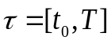 – часовий інтервал моделювання системи S (інтервал модельного часу), де:
- 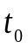 – час початку моделювання (зазвичай вважають t₀ = 0);
- 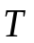 – час закінчення моделювання;
- 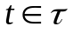 – поточне положення модельного часу.
Побудова математичної моделі системи S починається з визначення параметрів системи і змінних, які визначають процес функціонування системи.
Параметри системи 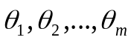 - це характеристики системи, які залишаються постійними на всьому інтервалі моделювання .
Якщо значення 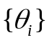 визначенні на деякій множені 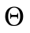, тобто 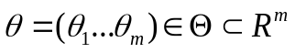, то кажуть, що мається параметричне сімейство систем.
Множину змінних розбивають на дві підмножини – залежних і незалежних змінних.
До незалежних змінних відносяться наступні характеристики:
- вхідні впливу на систему (сигнали): 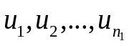. Вхідні впливи у момент часу характеризуються вектором:
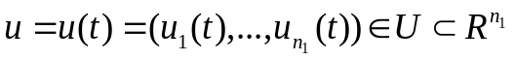.
Серед 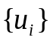можуть бути керуючі впливу, наприклад, 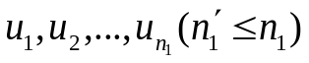, а інші 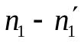впливів – не керуючі;
- впливи навколишнього середовища. Серед них можуть бути контрольовані (спостережувані) і неконтрольовані (неспостережувані), детерміновані і випадкові впливи. У момент вони характеризуються вектором 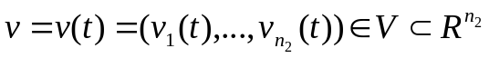;
- змінні, які характеризують стан системи 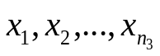. Відмінно від стану 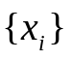 характеризують властивості системи, які змінюються у часі. Стан системи у момент описується вектором
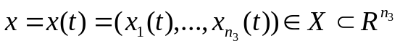,
де 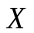– простір станів або фазовий простір (множина можливих значень вектора x). Якщо 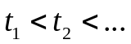 – моменти зміни стану системи, то послідовність 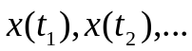 називається фазовою траєкторією системи.
До залежних змінних віднесемо наступні характеристики.
- вихідні характеристики (сигнали) системи 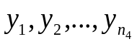, які визначаються у момент часу вектором
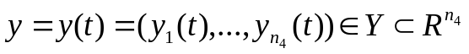;
- показники ефективності функціонування системи 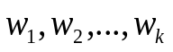 характеризують досягнення системою її цілей (тобто характеризують якість функціонування системи) і утворюють вектор
.
Показники ефективності представляються у виді деяких функціоналів
.
При наявності у системі випадкових факторів значення 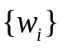 є також випадковими і тому не можуть служити показниками ефективності. У цих випадках у якості показника ефективності використовують середні значення 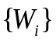, які визначаються співвідношеннями 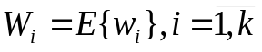, де 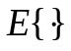 – символ математичного очікування.
Процес функціонування системи у часі описується операторами співвідношення для станів, вихідних характеристик і показників ефективності системи:
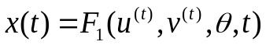,
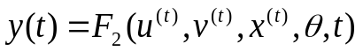, (1.1)
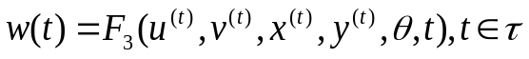,
де 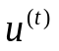позначає реалізацію процесу 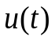 на відрізку 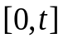, аналогічно позначені 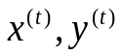.
Через 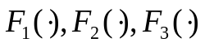позначені відповідні оператори, які описують динаміку залежних і незалежних змінних і показників ефективності. Залежності (1) називаються законами функціонування системи S; залежність 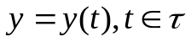 називається вихідною траєкторією системи, а залежність 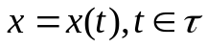– вхідною фазовою траєкторією.
У виборі змінних 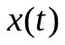, які характеризують стан системи у моменти часу 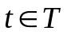, зазвичай мається свавілля, яке використовується так, щоб спростити закон функціонування (1.2) і привести його до виду
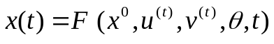,
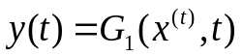, (1.2)
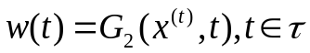,
де
- 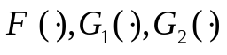– деякі оператори;
- 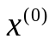– начальний стан системи.
Закон (1.2) відрізняється від закону (1.1) наступними особливостями:
- стан системи S у момент часу залежить від начального стану системи 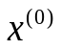;
- вихідні характеристики і показники ефективності системи у момент часу залежать тільки від станів 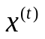 і поточного часу.
Таким чином, математичною моделлю системи називається множина змінних 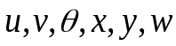 разом з законом функціонування у виді (1.1) або (1.2).
Розглянемо класифікацію математичних моделей. Операторні співвідношення у (1.1), (1.2) можуть бути задані аналітично, тобто з допомогою функціональних співвідношень або логічних умов, або алгоритмічно. У залежності від способу завдання закону функціонування математичні моделі діляться на аналітичні і алгоритмічні.
Час може розглядатися і як безперервна змінна: 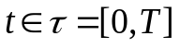, і як дискретна:
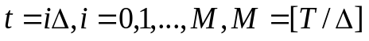,
де  – шаг дискретизації.
При цьому маємо неперервні і дискретні математичні моделі. Якщо математична модель не містить випадкових елементів, то маємо детерміновану модель; в іншому випадку маємо імовірнісну модель. Таким чином по ознакам неперервності і стохастичності виділяється чотири обширні класи математичних моделей: безперервно-детерміновані моделі; дискретно-детерміновані моделі; дискретно-імовірнісні моделі; безперервно-імовірнісні моделі.
Детерміновані моделі. Безперервно-детерміновані моделі. У цих моделях час 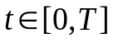 приймається за безперервну змінну, а випадковими факторами у системі нехтують. Основний математичний апарат, який використовується під час побудови і дослідження безперервно-детермінованих моделей-теорія диференціальних і інтегральних рівнянь.
Дискретно-детерміновані моделі. У цих моделях час є дискретною змінною: 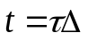, де – шаг дискретизації; 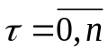 – «дискретний час». Основний математичний апарат, який використовується при побудові дискретно-детермінованих моделей, це теорія різницевих рівнянь і апарат дискретної математики, зокрема – кінцевих автоматів.
Різницеве рівняння – це рівняння, які містять зміненні різниці функції, яку шукаємо
,
де 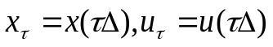 – відповідно стан системи і зовнішній вплив у «дискретні моменти часу ».
Ймовірнісні моделі. Дискретно-імовірнісні моделі. Основний математичний апарат, який використовується при побудові і досліджені дискретно - імовірнісних моделей, теорія разностних стохастичних рівнянь і теорія імовірнісних автоматів.
Разностне стохастичне рівняння – це таке рівняння, яке містить випадкові параметри  або випадкові вхідні функції 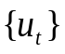.
Безперервно-імовірнісні моделі. При побудові і дослідженні безперервно-імовірнісних моделей використовується стохастичні диференціальні рівняння і теорія масового обслуговування.
Стохастичне диференціальне рівняння має вид:
,
де
– 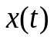 – випадковий процес, який визначає стан системи у моменти,
- – стандартний вінеровський імовірнісний процес;
- 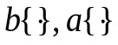 – коефіцієнти дифузії і переносу.
Теорія масового обслуговування використовується для побудови математичних моделей таких складних систем, для яких характерні: наявність потоку заявок на обслуговування і наявність багаторазово повторюваних операцій.
Взагалі множину математичних моделей можна розбити на три підмножини: аналітичні, імітаційні і комбіновані (аналітично-імітаційні). Розглянемо переваги і недоліки імітаційної моделі. Імітаційною моделлю складної системи S називаються машині програми (або алгоритми), які позволяють імітувати на ЕОМ поведінку окремих елементів системи S і зв’язків між ними у перебігу заданого часу моделювання.
Особливості імітаційних моделей:
- при створенні імітаційної моделі складної системи закон функціонування всієї системи у цілому можуть бути невідомими (достатньо знань алгоритмів, які описують поведінку окремих елементів системи і зв’язків між ними);
- в імітаційній моделі зв’язки між параметрами і характеристиками системи виявляються, а значення досліджуваних характеристик визначаються у ході імітаційного експерименту на ЕОМ.
Умови застосування імітаційного моделювання:
- широкий клас систем практично любої складної аналітичної моделі, які частково або повністю не визначені;
- в умовах, коли застосування аналітичної моделі з її складності неможливе.
Плюси імітаційних моделей: часто єдино можливий метод дослідження складних систем; можливість дослідження системи на різних рівнях її деталізації, які визначаються метою дослідження; можливість дослідження динаміки взаємодії елементів системи у часі і просторі параметрів системи; можливість оцінки характеристик системи у певні моменти часу.
Мінуси імітаційних моделей: велика вартість: розробка хорошої імітаційної моделі часто обходиться дорожче аналітичної моделі і вимагає великих часових витрат; результати імітаційного моделювання володіють меншим ступенем загальності порівняно з аналітичними моделями і не дозволяють виявляти загальні закономірності функціонування класів системи; не існує надійних методів оцінки адекватності імітаційних моделей.
З точки зору організації взаємодії дослідника з моделлю у ході експерименту імітаційні моделі поділяються на автоматичні і діалогові. Автоматичними називаються імітаційні моделі, взаємодія користувача з якими зводиться тільки до вводу вхідної інформації і управління початком і закінченням роботи моделі. Діалоговими називаються імітаційні моделі, які позволяють досліднику активно керувати ходом моделювання: призупиняти сеанс моделювання, змінювати значення параметрів моделі та інше.
Розглянемо поняття модельного часу. Відзначимо дві особливості функціонування ЕОМ, які слід враховувати при розробці імітаційній моделі складних систем.
Схематично класифікація імітаційних моделей представлена на рис. 1.2.
Імітаційне моделювання
По способу опису модельного часу
По способу зміни модельного часу
По способу взаємодії з користувачем
На основі подій
На основі робот
На основі процесів
Автоматичні
Діалогові
Дискретні
Імовірнісні
Рисунок 1.2 – Класифікація імітаційних моделей
Складна система S, як правило, складається з багатьох елементів. Всі елементи системи S функціонують одночасно. Але в більшості сучасних ЕВМ паралельне виконання декількох програм, імітуючи поведінку окремих елементів системи, неможливе.
Оскільки імітаційні моделі – це програми для ЕОМ, то вони повинні оперувати з кінцевою множиною даних і, отже, імітувати систему S не у всі моменти часу, а лише у деякі, які складають кінцеву множину 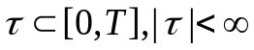 (де 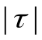 означає потужність множини ).
Щоб забезпечити імітацію паралельних (одночасних) подій системи S, на кінцевій множені часу , в імітаційному моделюванні використовується спеціальна змінна , яка називається системним модельним часом (модельним часом).
Існує два способи формування кінцевої множини моментів часу , відомих як принципи організації зміни модельного часу «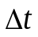» і «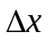».
Нехай число модельованих елементів в S дорівнює 2, тобто 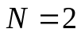, и 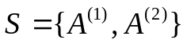. Часові вісі позначимо символами 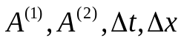. Часова діаграма включає:
- часову вісь локального модельного часу 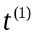 для елементу 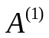;
- часову вісь локального модельного часу 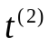 для елементу 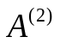;
- часову вісь модельного часу за принципом «»;
- часову вісь модельного часу за принципом «».
Для ілюстрації принципів «» і «» використаємо часову діаграму рис.1.3.
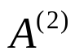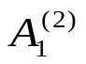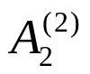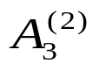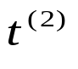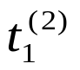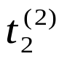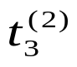
0
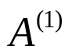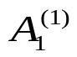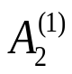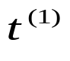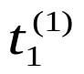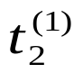
0
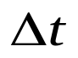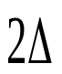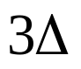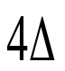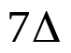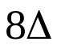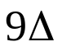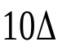
0
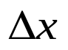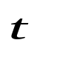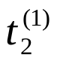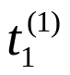
0
Рисунок 1.3 – Часова діаграма
Нехай у періоді розглянутого інтервалу моделювання 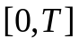 для елементу відбулися 2 події: 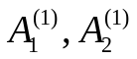 у моменти 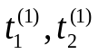, для елементу - 3 події: 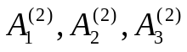 у моменти 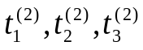. Припустимо, що хронологічна послідовність подій наступна:
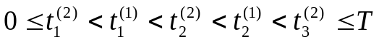.
«Принцип ». Відповідно до принципу «» зміна модельного часу відбувається через періоди часу, які дорівнюють , тобто у плині часу моделювання 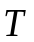 приймає кінцеву множину значень:
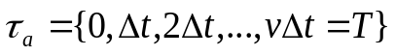.
При цьому події, які попадають у інтервал постійності модельного часу 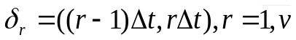, в імітаційній моделі присвоюється один і той же момент появи: 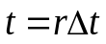. Вибір величини істотно впливає як на швидкодію імітаційної моделі, так і на точність апроксимації складної системи S за допомагаю імітаційної моделі. Нехай вибране так, як вказано на діаграмі (рис.3), тобто моменти настання події у S належать наступним інтервалам: 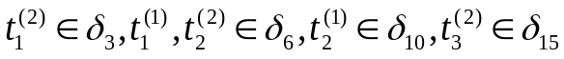.
Це означає, що відповідні події у імітаційній моделі будуть присвоєні наступні моменти появи: .
При цьому фазова траєкторія системи S з вектором станів 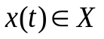 буде мати вид:
, , .
На основі отриманої фазової траєкторії можна зробити наступні висновки відносно вибору :
- якщо – мале, то виконується багато зайвих обчислень станів системи у моменти, коли вектор не змінюється;
- навіть при порівняно малому значенні моменти настання події у системі (отже, і моменти зміни стану системи) не співпадають з моментами настання подій у імітаційній моделі, тому фазова траєкторія, побудована за допомогою імітаційної моделі, на множині 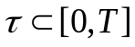 не співпадає з фазою траєкторії системи S.
«Принцип ». Відповідно до принципу зміна модельного часу відбувається у моменти настання подій, тобто: 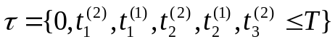, а фазова траєкторія, побудована з допомоги імітаційної моделі, буде співпадати на множені з фазовою траєкторією системи S: 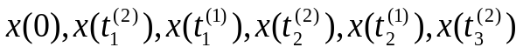.
Приведемо більш строгі формулювання правил зміни модельного часу за принципами «» і «».
Нехай 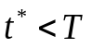 – деякий момент особливого стану системи S;
- 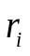 – число подій, які відбулися з елементом 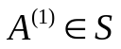 до моменту 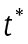 включно 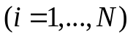;
- 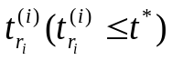 – момент настання останньої для елемента 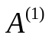 події до моменту включно;
- 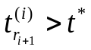 – момент настання найближчої після майбутньої події;
- 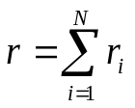 – загальне число подій у момент ;
- 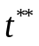 і  – моменти найближчих майбутніх подій в імітаційній моделі, які обчислені за принципами «» і «» відповідно.
Модельний час 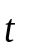в імітаційній моделі можна розглядати як функцію числа подій, які відбуваються у імітаційній моделі. Очевидно: 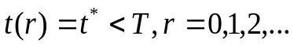,
, (1.3)
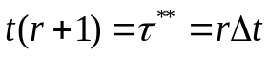 , якщо 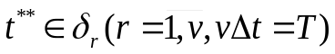, (1.4)
де 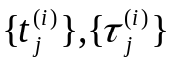 визначаються відношенням (1.3). Моменти модельного часу 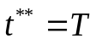 и 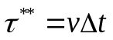 (якщо 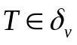) є моментами завершення моделювання.
Правила (1.3) і (1.4) називаються правилами зміни модельного часу за принципами «» і «» відповідно.
Під способом імітації системи S розуміють спосіб формування фазової траєкторії системи. Останній визначається способом зміни вектора стану 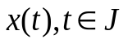системи S. Є три способи зміни 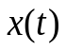:
- у моменти настання події 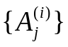;
- у результаті виконання дій 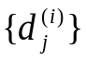, на виконання яких потрібні затрати модельного часу 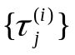 (при цьому пара 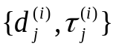 називається (i, j) – ю активністю системи S);
- у результаті виконання хронологічної послідовності подій і дій, яка називається процесом.
Взаємодія між поняттями «подія», «дія», «процес» представлені на рис. 1.4.
Тут 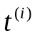 - локальний модельний час елементу 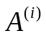 системи 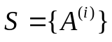.

…

події
дії
процес
Рисунок 1.4 – Взаємозв’язок між поняттями «події», «дії» і «процес»
млзвья
У залежності від того, який з трьох способів формування фазової траєкторії використовується, розрізняють способи імітації: на основі подій (перегляд активності); на основі процесів, на основі транзакцій і на основі агрегатів. Сформулюємо умови застосування способів імітації для моделювання системи .
Спосіб на основі подій:
- множину особливих подій можна розбити на невелику кількість 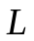
типів подій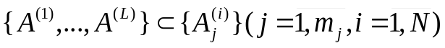, 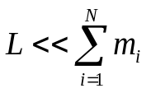;
- для кожного типу подій визначена послідовність дій, яка призводить до зміни стану системи S;
- визначені умови переходу від однієї події до іншої для всіх типів подій;
- інтервали часу між послідовними настаннями подій – випадкові величини з відомими законами розподілення ймовірностей.
Спосіб, який заснований на перегляді активності: всі дії для елементу системи S різні і призводять до настання різних подій; кожна дія 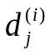 характеризується набором умов його виконання; час виконання дій являється випадкові величини з відомим законом розподілення ймовірностей.
Моделюючий алгоритм, який заснований на перегляді активності реалізує перегляд всіх наборів умов, а також обробляє активності , умови для яких виконуються, тобто моделює час виконання відповідної дії і реалізує саму дію.
Спосіб заснований на процесах поєднує у собі риси способу, заснованого на подіях і способу, заснованого на перегляді активності. Він застосовується, коли поведінка елементу системи S може бути описана фіксованими для деякого класу систем послідовностями подій і дій – процесами.
    - Клітинні автомати
Клітинні автомати є дискретними динамічними системами, поведінка яких повністю визначається в термінах локальних залежностей [11]. Клітинний автомат (КА) був запропонований фон-Нейманом в середині минулого століття [12]. На основі цієї моделі підтверджувалася думка про те, що людина може створити пристрій, який буде володіти притаманній їй самій властивостями, зокрема, здатністю відтворювати собі подібного. Тому КА довгий час розглядався як модель самовідтворення і тлумачився як спрощена модель деякого біологічного співтовариства, що складається з безлічі клітин. Кожній клітці ставиться у відповідність кінцевий автомат, званий елементарним автоматом, який може знаходитися в одному з двох станів: 0 і 1 (чорне або біле) і змінювати цей стан 0 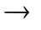 1 або 1 0 залежно від станів клітин деякого свого оточення, званого сусідством. Кінцевий автомат – це абстрактний автомат (математична абстракція, модель дискретного пристрою) без вихідного потоку, число можливих станів якого кінцеве [13].
Алгоритм обчислення наступного стану в залежності від станів сусідів (функція переходів елементарного автомата) у всіх клітин однаковий. Всі клітини виконують перехід у новий стан одночасно, тобто синхронно і паралельно. При цьому спостерігається зміна глобальної чорно - білої картини розподілу станів по простору КА. Така картина називається конфігурацією КА.
У більш строгому вигляді основні властивості класичного КА формулюються в наступному вигляді [14]:
- дискретність простору, часу і станів;
- однорідність (всі клітини організовані в регулярну просторову структуру);
– синхронний режим зміни станів;
– просторова локальність (аргументами функції переходів кожного елементарного автомата є стани елементарних автоматів з його обмеженої околиці);
- тимчасова локальність (аргументами функції переходів є стани сусідніх автоматів тільки на обмеженому числі попередніх ітерацій).
Ітеративна зміна конфігурації при переходах всіх елементарних станів в нові стани називається еволюцією КА. Еволюціонуючи КА моделює просторову динаміку, яка може мати завершення, повторюватися періодично або змінюватися хаотично. Якщо новий стан клітини залежить від поточного її стану, то про відповідний клітинному автоматі говорять, що він є автоматом з клітинами з пам'яттю, інакше - автоматом з клітинами без пам'яті.
За своїми поведінковими властивостями КА розбиваються на 4 класи [14], що розрізняються типами конфігурацій, до яких еволюціонує КА.
Клас 1. КА, що еволюціонують до просторово однорідного глобального стану. Наприклад, всі клітини КА приходять у стан 1 або всі клітини приходять у стан 0. Невеликі локальні збурення початкової конфігурації не змінюють термінального стану КА.
Клас 2. КА, що еволюціонують до простих стійких або періодично розташованих структур. Невеликі локальні зміни початкових конфігурацій можуть змінити термінальний стан на обмеженій ділянці КА.
Клас 3. КА, поведінка яких хаотична, тобто нескінченно змінюється непередбачуваним чином. Будь-яка локальна зміна початкового стану поширюється на поступово збільшеному просторі в КА.
Клас 4. КА, що еволюціонують до досить складних локальних фігур, іноді рухоми (поширення хвилі). Зміни початкових станів спричиняють складні нерегулярні зміни поведінки.
Анопрієнко [15] пропонує класифікацію, яка базується на принципі варіювання таких параметрів КА, як стан елементів, геометрія КА, тип сусідства, локальні правила, способи організації автомата за часом. Деякі типи КА виходять шляхом поєднування різних варіантних параметрів.
За просторовими характеристиками КА діляться на одномірні і багатовимірні залежно від кількості просторових координат сітки автомата.
З геометричних характеристик дуже умовно виділені около і ізометрія. Около, яке складається з клітин, що мають спільну вершину з даною, називається около Мура. Около, яке складається з клітин, що мають спільну сторону з даної, називається около фон Неймана.
За часовими характеристиками КА поділяються на [15]:
- синхронні. Перехід у новий стан для всіх клітин здійснюється одночасно за сигналом глобального таймера;
- асинхронні. Клітини переходять у новий стан у випадковому порядку;
- динамічні. Характеризуються можливістю зміни положення клітини в сітці під час еволюції системи;
- статичні. Положення клітки під час еволюції залишається постійним. Іноді використовуються правила, записані у вигляді звичайних диференціальних рівнянь. У цьому випадку стану комірок задаються набором змінних, значення яких здатні приймати будь-які дійсні числа.
За способом формування правил переходу КА можна розділити на:
- детерміністичні (класичний). Стан комірки у наступний момент часу однозначно визначається станом цієї комірки і станом її найближчих сусідів у попередній момент часу. У цьому випадку стан даного елемента в момент часу 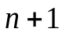 є однозначною функцією 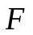 двох змінних - стану цього елемента і суми станів його найближчих сусідів у попередній момент часу 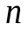. При такому визначенні клітинний автомат не має пам'ять;
- ймовірнісні. Стан комірки у наступний момент часу визначається на основі деяких ймовірностей. У таких автоматах при моделюванні деякого процесу для кожної комірки автомата датчиком випадкових чисел генерується випадкове число 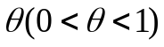, яке порівнюється з ймовірністю  реалізації цього процесу. Якщо 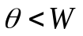, то процес реалізується. У ІКА замість функції необхідно задати набір імовірностей зміни стану клітини, які показують, якою буде ймовірність переходу -го елемента із стану в -й момент часу в стан в наступний - й момент часу за умови, що стану його найближчих сусідів у -й момент часу брали певні значення;
- узагальнюючі. Правила залежать тільки від загального числа значень сусідніх комірок.
За ознакою однорідності КА поділяють на:
- однорідні. Локальні функції переходів і індекси сусідства однакові для кожної клітини;
- неоднорідні. Клітини можуть мати різні функції переходу або різні індекси сусідства.
Основні переваги КА- моделей:
- відсутність помилок округлення. Оскільки стани клітин представлені булевими векторами, і обчислення ведуться над ними, всі розряди в них рівноправні, округлення не проводиться. При ітеративних обчисленнях це буває важливо;
- економія пам'яті при великих обсягах даних, так як булеві дані розміщуються у всіх розрядах машинних комірок;
- віртуальна необмеженість паралелізму. Допускається розрізання області моделювання будь-яким чином. Розпаралелювання на будь-яку кількість процесорів не призводить до деградації ефективності розпаралелювання;
- простота завдання граничних умов. Межі областей моделювання представлені особливими клітинами, які мають граничні правила переходів. Навіть при дуже складних формах кордонів (пористі середовища, вигнуті трубки) алгоритм моделювання практично не ускладнювати в порівнянні з тим, коли перешкод немає.
Безсумнівно, КА- моделі і засновані на них алгоритми мають і недоліки, з якими доводиться боротися. Головними з них є наступні:
- автоматний шум, пов'язаний з дискретним поданням даних. Уникнути його неможливо, але при досить великому радіусі усереднення, він стає непомітним;
- відсутність формальних методів "передбачення" поведінки КА, по заданих функцій переходу. Звідси відсутність методів синтезу функції переходу КА по заданих властивостям його еволюції.
Формальне представлення КА – моделей. Класичний клітинний автомат зазвичай визначається множиною клітин, які щільно заповнюють дискретний -мірний простір. Відстань між центрами клітин 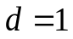. Кожній клітині поставлений у відповідність кінцевий автомат, входами якого є виходи клітин, які розташовані від нього не далі ніж на відстані , тобто в деякому обмеженому сусідстві.
Всі кінцеві автомати однакові. У відповідності з теорією кінцевих автоматів вони визначаються трійкою
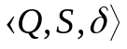,
де
-  – множина вхідних станів;
- 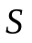 – множина внутрішніх станів;
- 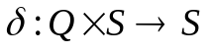 – функція переходів, значення якої дорівнює новому внутрішньому стану елементарного автомата.
Велика різноманітність модифікацій КА привела до появи поняття дрібнозернистого (клітинного) паралелізму, який об'єднав в собі всі моделі обчислень, які володіють двома головними властивостями КА: ітераційний процес обчислення глобальних конфігурацій і локальність міжклітинних взаємодій. Суть дрібнозернистого розпаралелювання: пошук таких трансформацій вихідної задачі (її змістовного або аналітичного опису, або навіть постановки), щоб алгоритм її вирішення перетворився на сукупність просторово розподілених, масових, паралельно виконуваних, досить примітивних обчислювальних процесів.
Для завдання класичного КА досить визначити структуру дискретного простору і кінцевого автомату. Однак, коли з'явилася необхідність в конструюванні алгоритмів, що моделюють складні процеси, такі подання КА виявилися занадто слабкими. Було введено у формальну модель засоби, керуючих функціонуванням КА як у часі (включення, виключення, зміна кроку за часом), так і просторі (зміна області застосування функцій переходів, зміна розмірів сусідства, забезпечення спільної роботи деяких КА). Була розроблена формальна модель розподілених обчислень – Алгоритм паралельних підстановок (АПП).
Головна ідея АПП полягає у наступних трьох положеннях [16]:
- інформація для оброблення задається у виді клітинного масиву 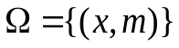. Кліткою називається пара 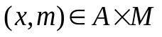, де 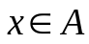 – символ алфавіту 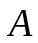, що означає стан клітини, а 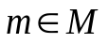 – ім'я клітини з множини імен , що позначає місце розташування клітини у дискретно просторі. Алфавіт може бути булевим, 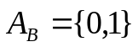, дійсним, 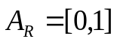, і символьним 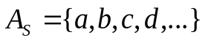. Стани можуть бути задані змінними, визначеними на одному з цих алфавітів.
На множині імен визначені іменуючи функції 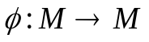, які визначають пари взаємодіючих клітин. Кінечна множина іменуючих функцій називається шаблоном сусідства: 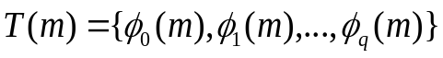. Для кожної клітини шаблон 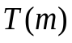 визначає множину її сусідів;
- алгоритм задається множиною паралельних підстановок виду:
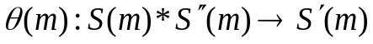,
де – базова конфігурація,
– права частина паралельної підстановки,
– контекст.
База і права частина підстановки мають однаковий шаблон підстановки. Символи 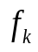 у клітинах правої частини позначають функції від значень стану в клітинах бази і контексту, тобто 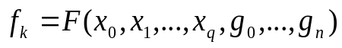. Вони називаються функціями переходу;
- процес обчислення має ітераційний характер: на кожному часовому кроці виконуються одночасно всі застосовані у клітинному масиві паралельні підстановки. Обчислення закінчується тоді, коли до отриманого на попередньому кроці клітинному масиву не можливо застосувати жодної підстановки. Цей масив і є результатом АПП.
2 ЗОВНІШНЕ ТА ЛОГІЧНЕ ПРОЕКТУВАННЯ
2.1 Зовнішнє проектування
2.1.1 Вхідні данні
Вхідними даними програми є:
– параметри моделі процесу (КА):
- параметри поля. Поле представлене двовимірною матрицею. Кількість рядків і стовбців задає користувач цілими числами у відповідні поля;
– початковий стан КА. Список формату: стан і ймовірність появи клітин заданого стану, іменування стану [пункт 2.2.3];
- множина станів і правил переходу. Кожен рядок списку має наступний формат:
<стан клітини>, если <правила переходу> [пункт 2.2.2].
Стан клітини – ціле число, з множини станів, які надані користувачу (стан відповідає кольору для візуалізації КА);
- тип КА за способом формування правил переходу: детермінований або ймовірнісний (булеве значення);
- около клітини. Тип окола клітини обирається користувачем з двох наданих: около Неймана (клітина має 4-ри сусідних клітин, які мають загальну грань з центральною), около Мура (клітина має 8-м сусідних клітин, які мають загальні вершини);
- параметри моделі, представленні xml-файлом [пункт 2.2.1];
- тип КА за часовими характеристиками: синхронний або асинхронний (булеве значення);
- тип закону розподілу для КА ймовірнісного типу. Стандартний – рівномірний закон розподілу.
– параметри імітації:
- проміжок часу для моделювання. Формат час;
- спосіб формування модельного часу: з постійним шагом або по особливим станам (булеве значення). У випадку способу з постійним шагом
задається інтервал (формат час);
- закон розподілу, стандартний – рівномірний закон розподілу;
- статистика моделювання: інтервал часу запису статистики (формат час). Вибір станів, значення яких записується. Задання іменування полів таблиці відповідно станам КА, обрані для запису. Назва файлу у який записується статистика;
- параметри закону розподілу, який додається:
- назва закону розподілу, яка додається на форму;
- строка визову методу у програмі;
- алгоритм закону розподілу;
- характеристики параметрів закону розподілу: назва зручна для користувача (додається на форму), ім’я змінної параметра завдяки якій задається даний параметр, тип змінної, початкове значення.
2.1.2 Вихідні данні
– xml - файл із даними про модель [пункт 2.2.1];
- файл із статистикою процесу моделювання [пункт 2.2.4];
– відображення КА у певні проміжки часу: двовимірна матриця, в якій колір комірки відповідає певному стану.
2.1.3 Формалізація задачі
Формалізація задачі на рівні зовнішнього проектування представлена у вигляді діаграми варіантів використання [17].
Користувачі представлені у вигляді актора – дослідника, що взаємодіє з системою за допомогою варіантів використання. Варіанти використання надають опис можливостей, які система надає акторам.
На діаграмах використані наступні типи відношень між варіантами використання та акторами:
- відношення асоціації – відображає зв’язок між акторами та варіантом використання. Відображається лінією зі стрілкою між акторами і варіантом використання;
- відношення розширення визначає взаємозв'язок примірників окремого варіанту використання з більш загальним варіантом, властивості якого визначаються на основі способу спільного об'єднання даних примірників. Позначається пунктирною стрілкою з поміткою «extend»;
- відношення включення між двома варіантами використання вказує, що деяка задана поведінка для одного варіанту використання включається як складова компонента в послідовність поведінки іншого варіанту використання. Позначається пунктирною стрілкою з поміткою «include»;
- відношення узагальнення служить для вказівки того факту, що деякий варіант використання А може бути узагальнений до варіанту використання В. У цьому випадку варіант А буде спеціалізацією варіанту В. При цьому, В називається предком або батьком по відношенню А, а варіант А - нащадком по відношенню до варіанту використання В.
Актор «Дослідник» активізує виконання варіанту використання виконанням наступних дій (рис. 2.1):
- будова клітинного автомату;
- зміна стану вибраної клітини;
- запуск/зупинка моделювання;
- задання параметрів статистики.
Варіант використання «Будує модель КА» включає виконання користувачем наступні варіанти використання «Задає початковий стан КА», «Задає правила переходу» і «Вибирає тип КА». Також користувач має можливість задати модель іншим способом – «Завантажує модель з файлу». Таким чином користувач задає параметри КА, а після запуску моделювання система будує КА. У разі неповного або некоректного задання параметрів, система виводить повідомлення про помилку.
Варіант використання «Контролює моделювання» починає виконуватися, коли користувач задавши параметри клітинного автомату запускає моделювання. Даний варіант використання узагальнює виконання
робіт для наступних варіантів використання: «Змінює стан вибраної клітини», «Запускає/зупиняє моделювання», «Відновлення попередній стан параметрів моделі» і «Збирає статистику». «Контролює моделювання» забезпечує візуальне відображення моделювання. Також користувач має можливість змінити початкові настройки моделювання.
Варіант використання «Задає параметри статистики» надає можливість користувачу задати параметри, за якими система буде зберігати результати моделювання, аналізувати і надавати користувачеві. Статистика буде збиратися тільки у випадку згоди користувача.
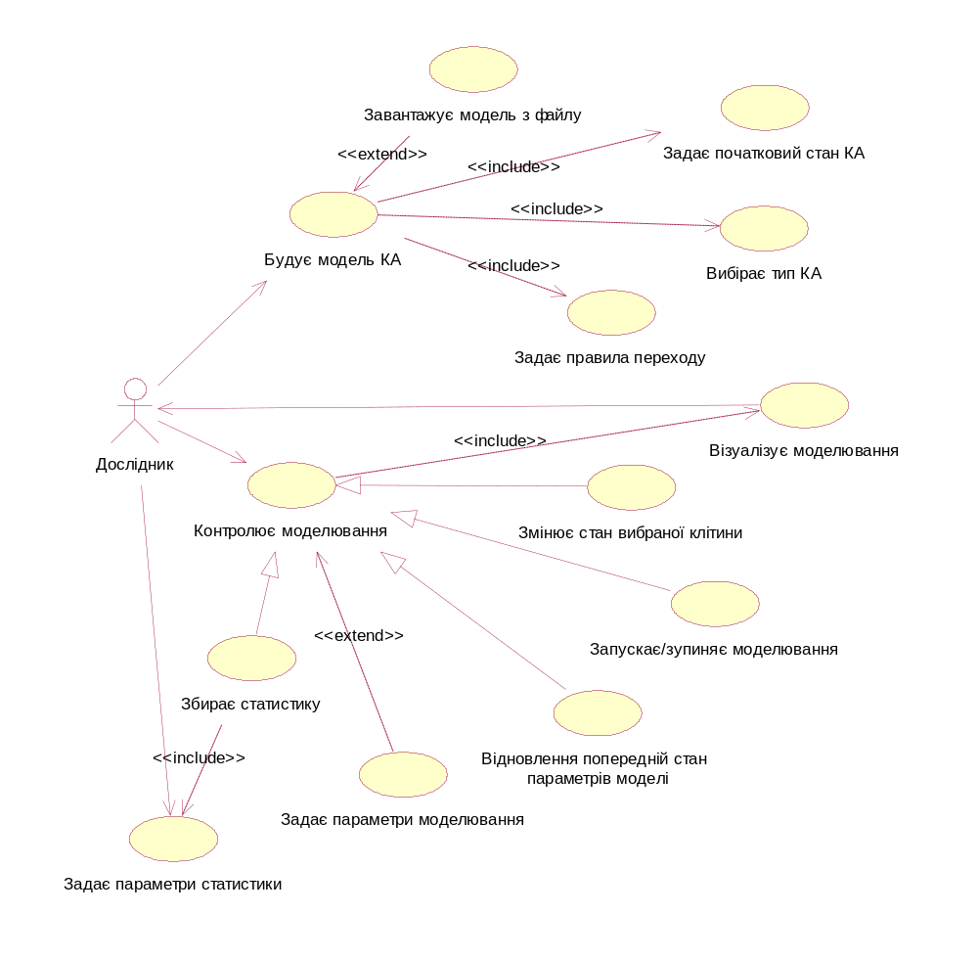
Рисунок 2.1 – Діаграма варіантів використання
2.2 Логічне проектування
2.2.1 Структура файлу з параметрами моделі
Для збереження параметрів моделі використовується XML – мова для текстового виразу інформації у стандартному виді, головною задачею якого є опис нових мов документу. Вміст XML-документа це набір елементів, секцій CDATA, директив аналізатора, коментарів, спецсимволів, текстових даних. Кожний тег має свою семантику, тобто несе певний зміст. XML дозволяє створювати необмежену кількість тегів і створювати будь - яку розмітку.
У загальному випадку XML-документи повинні задовольняти наступним вимогам:
– у заголовку документа поміщається оголошення XML, у якому вказується мова розмітки документа, номер її версії і додаткова інформація;
– кожен відкриваючий тег, що визначає деяку область даних у документі обов'язково повинен мати свій закриваючий тег;
– у XML враховується регістр символів;
– всі значення атрибутів, використовуваних у визначенні тегів, повинні бути укладені в лапки;
- вкладеність тегів в XML жорстко контролюється;
– вся інформація, що розташовується між початковим і кінцевим тегами, розглядається в XML як дані і тому враховуються всі символи форматування (пробіли, перенесення рядків, табуляції не ігноруються).
Файл для збереження параметрів КА повинен складатися з наступних тегів:
– model - парамети КА;
– size - розмір поля;
– width - ширина поля;
– height - висота поля;
– params - параметри КА;
– type_of_ca - тип клітинного автомату (синхронний, асинхронний);
– type_of_rules - тип формування правил переходу (детерминований, ймовірнісний);
– environment - около клітини;
– rules - правила переходу;
– rule - правило переходу;
– state - стан клітини;
– formulas - множина математичних формул (правил переходу);
– formula – формула правила.
Загальна структура XML - файлу для збереження моделі (КА) представлена на рис. 2.2.
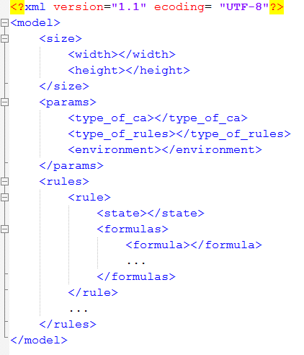
Рисунок 2.2 – Структура XML - файлу
2.2.2. Формат запису правил переходу
Значення правил переходу дорівнює новому внутрішньому стану клітини. Зазвичай правила переходу представлені системою станів і відповідних умов, виконання яких змінює стан клітини на відповідний.
Враховуючи необхідність відповідності інтерфейсу програми виду, звичному користувачу, формат правил переходу повинен відповідати наступним вимогам:
– правила записуються у список;
– першим елементом рядка списку є стан;
– стан відділяється від умови переходу комою і словом «если»;
– далі йде умова;
- у випадку ймовірнісного КА, ймовірність виконання умови позначається словом «rand»;
– якщо в умові використовується формула, яка повторюється декілька разів, то її можна написати після умов відділивши комою і словом «где».
Приклад:
1, если s = 4 или s > 5, где s = sum(x, k);
- для того, щоб позначити у всіх інших випадках потрібно вказати «в иных случаях».
Приклад:
0, в иных случаях
Станом є число, яке відповідає кольору з палітри кольорів, наданої користувачу. Умова може складатися з декількох умов, тому при записі використовуються слова «и» (обов’язкове виконання усіх заданих умов) або «или» (виконання хоча б однієї умови).
У табл. 2.1. описані арифметичні оператори, які можна використовувати при написанні умов.
Таблиця 2.1 – Арифметичні оператори
Оператор | Опис
+ | складення
 | віднімання
/ | ділення
^ | зведення у степінь
У табл. 2.2. описані математичні функції, які можна використовувати при написанні умов.
Таблиця 2.2 – Математичні функції
Функція | Опис
sqrt(x) | квадратний корінь
log(x) | натуральний логарифм
log10(x) | десятинний логарифм
log2(x) | логарифм по основі 2
abs(x) | повертає модуль числа x
sum(x) | сума станів всіх клітин околиці
У табл. 2.3. описані оператори відношення, які можна використовувати при написанні умов.
Таблиця 2.3 – Оператори відношень
Оператор | Опис
= | дорівнює
< | менше
> | більше
>= | більше або дорівнює
<= | менше або дорівнює
2.2.3 Формат запису початкового стану КА
Початковий стан КА – відправна точка його еволюції.
Задання початкового стану може відповідати наступним вимогам:
- множина початкових станів записується у список;
- кожен стан і ймовірність його появи на полі КА записується у квадратні дужки;
- першим параметром йде ціле число, яке означає стан;
- другим параметром йде ймовірність появи стану на полі КА від загальної кількості;
- ймовірність – дійсне число, ціла частина відокремлюється від дробової знаком «.»;
- відокремлюється стан і ймовірність появи знаком «;».
Приклад:
[0; 0.53]
- кожному стану клітині відповідає колір і назва. Для представлення цих даних зручно використовувати хеш, у якому ключ відповідає стану, а значення – назві і кольору (номеру).
Приклад:
states = {
“0”: “суміш 1”, “FFC200”
…
}
2.2.4. Структура файлу зі статистикою
Дані у файлі зі статистикою представлені таблицею. Формат файлу бажано Excel, оскільки Microsoft Excel надає зручний інтерфейс для роботи з даними. Поля таблиці відповідають параметрам, які обрав користувач на початку моделювання у відповідній формі. Файл може складатися з наступних полів:
- номер по порядку;
- час виникнення події (ч:хв:с або секунди);
- інтервал зміни часу (ч:хв:с або секунди);
- колонки з назвами станів системи, які містять кількість клітин певного стану клітинного автомату. Назви колонок задає користувач.
Приклад полів таблиці зі статистикою надано на рис. 2.3.
Рисунок 2.3 – Приклад вмісту файла
3 ВНУТРІШНЄ ПРОЕКТУВАННЯ
3.1 Вибір парадигми проектування
При проектуванні використовуються два основних підходи, відмінність між якими визначається принципами декомпозиції складної системи: структурний і об'єктно-орієнтована.
Сутність структурного підходу до розробки ПЗ полягає в його декомпозиції (розбитті) на автоматизуємі функції: система розбивається на функціональні підсистеми, які в свою чергу діляться на підфункції, що підрозділяються на задачі і так далі.
На відмінно від структурного підходу об’єктно-орієнтований підхід засновано на представлені програми у вигляді сукупності об'єктів, кожен з яких є екземпляром певного класу, а класи утворюють ієрархію зі спадкуванням властивостей.
Об'єктно-орієнтоване підхід володіє наступними перевагами:
- опис системи у вигляді об'єктів більше відповідає змістовному змістом предметної області;
- сутності реального світу, як правило, володіють поведінкою, що в об'єктно-орієнтованому проектуванні відбивається за допомогою визначення методів класу. У структурному підході дані (атрибути) і алгоритми (методи) існують окремо один від одного;
- об'єднання атрибутів і методів в об'єкті (класі), а також інкапсуляція дозволяють домогтися більшої внутрішньої і меншою зовнішньої зв'язності між компонентами системи. Це полегшує вирішення проблем:
– адаптації системи до зміни існуючих або появи нових вимог;
– супроводу системи на різних стадіях життєвого циклу;
– повторного використання компонентів;
- дозволяє легше організувати паралельні обчислення, так як кожен об'єкт володіє власними значеннями характеристик (атрибутів) і поведінкою, за рахунок чого можна домогтися його автономної роботи.
3.1.1 Об’єктно-орієнтоване проектування
Об'єктно-орієнтоване проектування – ітеративний процес, що визначає призначення об'єктів та взаємодію між ними. Посилаючись на діаграму варіантів використання можна визначити, що всі класи можна розділити на дві групи: групу класів, які відповідають за формування вікон ПЗ і групу класів, які відповідають за основний функціонал ПЗ.
До першої групи відносяться наступні класи:
- FormMain – головна форма програми;
- FormSimulator – форма параметрів моделювання;
- FormCA – форма параметрів КА;
- FormStatesAndRules – форма початкового стану КА і правил переходу;
- FormStatistic – форма параметрів статистики;
- FormDistributionLow – форма задання параметрів нового закону розподілу;
- FormStateCell – форма зміни стану клітини;
- FormRenderingCA – форма відображення поля КА.
До другої групи класів відносяться:
- Simulator – симулятор;
- TimeModelling – таймер модельного часу;
- ParamsModelling – параметри моделювання;
- CellAutomatic – клітинний автомат;
- Statistic – статистика;
- Parser – парсер;
- ViewParamsModelling – відображення параметрів моделювання;
- FileModel – файл з параметрами КА;
- FileStatistic – файл зі статистикою;
- DistributionLow – закон розподілу.
Далі необхідно описати призначення класів і зв’язки між ними. Перша група класів:
- клас FormMain (головна форма програми). Надає головний інтерфейс ПЗ. Від існування цього класу залежить існування інших класів, а саме: FormCA, FormStatesAndRules, FormSimulator, FormStatistic, FileModeling, Simulator, FormDistributionLow. Клас FormMain реалізує основний функціонал для контактування користувача з функціональністю ПЗ і виконуванням основних задач, які представленні на діаграмі варіантів використання [пункт 2.1.3];
- клас FormCA (форма параметрів клітинного автомату). Надає інтерфейс для задання параметрів клітинного автомату і заповнення атрибутів екземпляра класу ParamsModelling. Клас FormCA є частиною класу FormMain і час його існування залежить від часу існування класу FormMain, тому вони знаходяться у відношенні композиції;
- клас FormStatesAndRules (форма правил переходу). Надає інтерфейс для задання правил переходу. Клас FormStatesAndRules звязан з класом ViewParamsModelling оскільки клас ViewParamsModelling відповідає за відображення правил переходу і початкового стану КА у зручному для користувача виді. Між цими класами відношення асоціації. Клас FormStatesAndRules є складовою частиною класу FormMain і час існування його екземпляра залежить від часу існування екземпляра класу FormMain, тому вони знаходяться у відношенні композиції;
- клас FormSimulator (форма параметрів моделювання). Надає інтерфейс для задання правил переходу і заповнення атрибутів екземпляра класу ParamsModelling. Клас FormSimulator є частиною класу FormMain і час його існування залежить від часу існування класу FormMain, тому вони знаходяться у відношенні композиції;
- клас FormDistributionLow (форма задання параметрів нового закону розподілу). Надає інтерфейс для задання параметрів нового закону розподілу і заповнення атрибутів екземпляра класу DistributionLow. Клас FormDistributionLow є складовою частиною класу FormMain і час існування
його екземпляра залежить від часу існування екземпляра класу FormMain, тобто вони знаходяться у відношенні композиції;
- клас FormStatistic (форма параметрів статистики). Надає інтерфейс для задання параметрів. Клас FormStatistic є складовою частиною класу FormMain і час існування його екземпляра залежить від часу існування екземпляра класу FormMain, тому вони знаходяться у відношенні композиції;
- клас FormStateCell (форма зміни стану клітини). Надає інтерфейс для доступу до комірок (клітин) поля клітинного автомату. Клас FormStateCell є складовою частиною класу FormRenderingCA і час існування його екземпляра залежить від часу існування екземпляра класу FormRenderingCA, тому вони знаходяться у відношенні композиції;
- клас FormRenderingCA (форма відображення поля клітинного автомату). Надає інтерфейс для відображення поля клітинного автомату і операції контролю відображення (масштабування, поворот). Клас FormRenderingCA є складовою частиною класу Simulator, і час існування його екземпляра залежить від часу існування екземпляра класу Simulator, тому вони знаходяться у відношенні композиції. А самі дані, які відображаються, тобто стан клітинного автомату залежить від класу CellAutomatic, тому вони знаходяться у відношенні залежності.
Друга група класів:
- клас Simulator (симулятор). Основною задачею є моделювання процесу еволюції клітинного автомату, відтворення її у часі, реагування на дії користувача: запуск, зупинка, завершення моделювання. Даний клас залежить від дій користувача, які приймає клас головної форми програми – FormMain, тому можна застосувати патерн проектування – Observer (спостережник). При зміні стану одного об’єкту (FormMain) всі залежні від нього об’єкти повідомляються і оновляюються автоматично (Simulator, TimerModelling).
Клас Simulator є частиною класу FormMain і час існування його екземпляра залежить від часу існування екземпляра класу FormMain, тому вони
знаходяться у відношенні композиції;
- клас TimerModelling (таймер модельного часу). Таймер змінюється на інтервал, який дорівнює заданому користувачем інтервалу (у випадку модельного часу с постійним інтервалом) або інтервалу, який дорівнює випадковому числу (у випадку зміни модельного часу по особовим подіям). Таймер працює до того моменту, поки його значення менше значення часу моделювання (який задав користувач) або, поки користувач не зупинить процес моделювання.
Клас TimerModelling є складовою частиною екземпляра класу Simulator і екземпляра класу Statistic, тому цей клас знаходяться у відношенні агрегації з класами Simulator і Statistic;
- клас ParamsModelling (параметри моделювання). Даний клас зберігає параметри моделювання і параметри клітинного автомату, які потрібні майже усім класам проекту. Його атрибути залежать від параметрів, які задає користувач у відповідних формах програми, тобто клас ParamsModelling знаходиться у відношенні взаємної залежності з класами: FormCA, FormSimulator. Взаємної залежності, тому що при відкриті форм, поля повинні заповнюватися відповідно значенням атрибутів класу ParamsModelling. Також від класу ParamsModelling залежать класи Simulator, TimerModelling і CellAutomatic, ViewParamsModelling. Для кожної моделі записується своя статистика, тому клас ParamsModelling залежить від класу Statistic, так як ParamsModelling містить силку на відповідний файл зі статистикою;
- клас CellAutomatic (клітинний автомат). Представляє матрицю поля клітинного автомату і методи для роботи з нею, а саме: обчислення стану клітин на кожному етапі еволюції відповідно до правил переходу, згортання поля у тор (для коректного обчислення станів клітин на краю поля), візуалізація клітинного автомату (матриці поля).
Даний клас є складовою частиною класу Simulator, тому вони знаходяться у відношенні агрегації. Будь-які зміни параметрів екземпляра класу
ParamsModelling впливає на атрибути і результат роботи екземпляра класу CellAutomatic, тому вони знаходяться у відношенні залежності. Клас CellAutomatic залежить від класу StateCell, бо зміна стану клітини впливає на функціонування КА;
- клас Parser (парсер). Містить логіку розпізнавання правил переходу і початкового стану клітинного автомату, і передає їх у відповідному виді в екземпляр класу ParamsModelling. Таким чином, клас ParamsModelling залежить від класу Parser.
Клас Parser є складовою частиною класу FormStatesAndRules, тому вони знаходяться у відношенні агрегації;
- клас ViewParamsModelling (відображення параметрів моделювання). Відповідає за відображення у звичному для користувача виді правил переходу, початкового стану КА і параметрів на формах FormStatesAndRules і FormMain. Тобто створює зі значень атрибутів екземпляра класу ParamsModelling у відповідному форматі строки для відображення. Тому класи ParamsModelling і ViewParamsModelling знаходяться у відношенні залежності. Між класами FormStatesAndRules, FormMain і класом ViewParamsModelling існує відношення асоціації;
- клас Statistic (статистика). Клас надає інтерфейс для збору статистичних даних під час моделювання процесу і записує їх, за допомогою методів класу FileStatistic, у файл. Він є складовою частиною класу Simulator тому вони знаходяться у відношенні агрегації. Параметри, які повинна збирати статистика залежать від користувача, тому класи Statistic і FormStatistic знаходяться у відношенні залежності;
- клас File (файл). Клас представляє загальний інтерфейс для класів FileStatistic (файл зі статистикою) і FileModel (файл з параметрами моделі). Цей клас надає наступні операції: створити, відкрити, записати, зберегти і закрити файл. Клас FileStatistic надає інтерфейс для роботи з файлом відповідного формату, який містить статистичні дані, а клас FileModel надає інтерфейс для
роботи з файлом відповідного формату, який містить параметрами моделі. Класи FileStatistic і FileModel перевизначають методи класу File, тому вони знаходяться у відношенні узагальнення. Клас FileModel є частиною класу FormMain і час й існування його екземпляра залежить від часу існування екземплара класу FormMain, тому вони знаходяться у відношенні композиції. Від класу FileModel залежить клас ParamsModelling, тому що зчитані данні про модель повинні записуватися в атрибути екземпляр класу ParamsModelling. Клас FileStatistic є частиною класу Statistic і вони знаходяться у відношенні агрегації;
- клас DistributionLow (закон розподілу). Представляє сутність закону розподілу. Містить назву закону розподілу, ім’я компоненту для відображення у списку законів розподілу на формі, хеш для параметрів методу (назва, ім’я змінної, тип), шлях до файлу з кодом закону розподілу, назву методу. Клас містить логіку додавання необхідних строк коду у проект, генерує компоненти на формі для необхідних параметрів закону. Таким чином можна розширити функціональні можливості ПЗ. Екземпляр класу DistributionLow є складовою частиною екземпляра класу FormDistributionLow, тобто вони знаходяться у відношенні агрегації;
- клас StateCell (стан клітини). Містить стан обраної клітини і координати. Реалізує операції: вибір клітини з поля клітинного автомату, зміна стану клітини у клітинному автоматі. Від класу StateCell залежить клас CellAutomatic, тому вони знаходяться у відношенні залежності. А сам клас StateCell є складовою частиною екземпляра класу FormStateCell.
3.1.2 Визначення призначень об’єктів за допомогою карток CRC
Для оцінки узгодженості об’єктів потрібно досліджувати кожен клас і його взаємодію з іншими класами. Щоб спростити таке дослідження зручно використовувати модель CRC «Клас-Обов'язок-Співробітництво» (Class- Responsibility-Collaboration). Основний елемент цієї моделі – CRC-картка, використання яких дозволяє легше навчитися мислити об’єктами, а не
функціями і процедурами. CRC-картка допомагає встановити задачі класу і виявити його оточення (класи-співрозмовники). Для кожного класа створюється окрема картка. У кожній CRC-карті вказується ім'я класу, його обов'язки (операції) та його співпраці (інші класи, в які він посилає повідомлення і від яких він залежить при виконанні своїх обов'язків). Під співробітництвом мається на увазі наявність асоціацій і залежностей між класами. Вони фіксуються в інших моделях - діаграмі послідовності об'єктів і діаграмі класів.
У таблицях 3.1 – 3.18 наведено CRC-картки на класи проекту.
Таблиця 3.1 – CRC-картка на клас FormMain
FormMain
Відповідальність | Зв’язки
Головна форма проекту | Використовується в Main Використовує ViewParamsModelling, Simulator, Statistic, FormCA, FormStatesAndRules, FormStatistic, FormSimulator, FormDistributionLow, FileModel
Таблиця 3.2 – CRC-картка на клас FormCA
FormCA
Відповідальність | Зв’язки
Форма задання параметрів клітинного автомату | Використовується в FormMain  Використовує ParamsModelling, FormStatesAndRules
Таблиця 3.3 – CRC-картка на клас FormSimulator
FormSimulator
Відповідальність | Зв’язки
Форма задання параметрів моделювання | Використовується в FormMain  Використовує ParamsModelling
Таблиця 3.4 – CRC-картка на клас FormRenderingCA
FormRenderingCA
Відповідальність | Зв’язки
Форма візуалізації клітинного автомату | Використовується в Simulator  Використовує FormState, CellularAutomatic
Таблиця 3.5 – CRC-картка на клас FormStatesAndRules
FormStatesAndRules
Відповідальність | Зв’язки
Форма задання правил переходу і початкового стану КА | Використовується в FormMain, FormCA  Використовує ParamsModelling, Parser, ViewParamsModelling
Таблиця 3.6 – CRC-картка на клас FormStateCell
FormStateCell
Відповідальність | Зв’язки
Форма зміни стану виділеної клітини | Використовується в FormRenderingCA  Використовує StateCell
Таблиця 3.7 – CRC-картка на клас FormDistributionLow
FormDistributionLow
Відповідальність | Зв’язки
Форма задання параметрів закону розподілу | Використовується в FormMain  Використовує DistributionLow
Таблиця 3.8 – CRC-картка на клас FormStatistic
FormStatistic
Відповідальність | Зв’язки
Форма задання параметрів статистики | Використовується в FormMain  Використовує Statistic
Таблиця 3.9 – CRC-картка на клас Simulator
Simulator
Відповідальність | Зв’язки
Моделює процес еволюції клітинного автомату | Використовується в FormMain  Використовує CellAutomatic, FormRenderingCA, TimerModelling, ParamsModelling
Таблиця 3.10 – CRC-картка на клас CellAutomatic
CellAutomatic
Відповідальність | Зв’язки
Виконує еволюцію клітинного автомату: змінює стан клітин відповідно до правил переходу і станів сусідніх клітин | Використовується в Simulator, FormRenderingCA  Використовує ParamsModelling, StateCell
Таблиця 3.11 – CRC-картка на клас ParamsModelling
ParamsModelling
Відповідальність | Зв’язки
Зберігає параметри клітинного автомату і моделювання | Використовується в FormMain, FormSimulator, FormCA, Simulator, CellAutomatic, Parser, ViewParamsModelling, Statistic, TimerModelling, FileModel
Таблиця 3.12 – CRC-картка на клас TimerModelling
TimerModelling
Відповідальність | Зв’язки
Змінює модельний час | Використовується в Simulator, Statistic  Використовує Modelling
Таблиця 3.13 – CRC-картка на клас Statistic
Statistic
Відповідальність | Зв’язки
Вираховує статистику моделювання і записує данні | Використовується в FormStatistic, Simulator  Використовує FileStatistic, TimerModelling, ParamsModelling
Таблиця 3.14 – CRC-картка на клас FileStatistic
FileStatistic
Відповідальність | Зв’язки
Записує статистику у файл, зчитує статистику з файлу | Використовується в Statistic
Таблиця 3.15 – CRC-картка на клас Parser
Parser
Відповідальність | Зв’язки
Розпізнає правила переходу, початковий стан | Використовується в FormStatesAndRules  Використовує ParamsModeling
Таблиця 3.16 – CRC-картка на клас ViewParamsModelling
ViewParamsModelling
Відповідальність | Зв’язки
Формує у звичний для користувача вид правила переходу і ініціалізацію стану КА, для відображення | Використовується в FormStatesAndRules, FormMain  Використовує ParamsModeling
Таблиця 3.17 – CRC-картка на клас DistributionLow
DistributionLow
Відповідальність | Зв’язки
Генерує і вписує необхідні строчки коду у програму, для відображення закону розподілу і розширення функціональних можливостей ПЗ | Використовується в FormDistributionLow
Таблиця 3.18 – CRC-картка на клас FileModel
FileModel
Відповідальність | Зв’язки
Записує параметри моделі у файл, зчитує параметри з файлу | Використовується в FormMain Використовує ParamsModelling
3.1.3 Побудова об’єктної моделі (діаграми класів)
Діаграма класів дозволяє описувати статичну структуру класів і взаємозв'язки між ними, не відображаючи динамічну поведінку об'єктів зображених на ній класів. На діаграмах класів показуються класи, інтерфейси і відносини між ними.
Діаграми класів служать для наступних цілей:
- для моделювання даних. Аналіз предметної області дозволяє виявити основні характерні для неї сутності і зв'язки між ними. Це зручно моделюється за допомогою діаграм класів. Ці діаграми є основою для побудови концептуальної схеми бази даних;
- для представлення архітектури ПЗ. Можна виділити архітектурно значущі класи і показати їх на діаграмах, що описують архітектуру ПЗ;
- для моделювання навігації екранів. На таких діаграмах показуються пограничні класи та їх логічний взаємозв'язок. Інформаційні поля моделюються як атрибути класів, а керуючі кнопки – як операції і відносини;
- для моделювання логіки програмних;
- для моделювання логіки обробки даних.
Діаграма класі для проекту представлена на рис. 3.1. На діаграмі класів використовуються наступні відношення: відношення асоціації, відношення узагальнення, відношення залежності, відношення композиції (частини не можуть виступати окремо від цілого, тобто зі знищенням цілого знищуються складові частини), відношення агрегації (один з класів представляє собою деяку сутність, яка включає у себе у якості складових частин інші сутності).
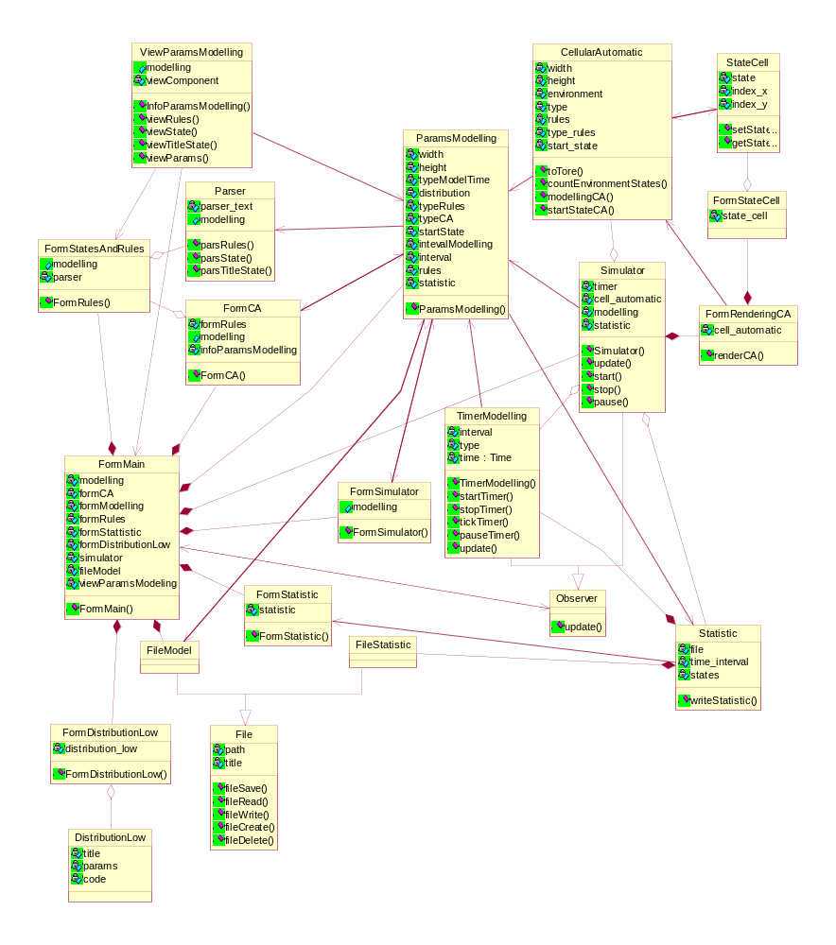
Рисунок 3.1 – Діаграма класів програми моделювання процесів клітинними автоматами
3.2 Проектування інтерфейсу користувача
Інтерфейс – це механізм, що забезпечує взаємодію користувачів з ПЗ. Раціональна конструкція інтерфейсу користувача, що забезпечує простоту роботи з ним, має першорядне значення при створенні ПЗ.
Інтерфейс перш за все повинен враховувати потреби кінцевих користувачів ПЗ. Раціонально сконструйований інтерфейс полегшує освоєння і застосування програми, а невдалий викликає у клієнтів відчуття безсилля і знижує ефективність роботи з ПЗ.
Центральний елемент інтерфейсу програми для Windows – форма. Це основа взаємодії користувача з ПЗ на будь-якому рівні. Для підтримки необхідної функціональності до ПЗ додають відповідні елементи управління і меню. Однак крім цього інтерфейс повинен бути привабливим і викликати у користувача бажання працювати. .NET Framework підтримує багатий набір графічних ефектів, що дозволяють зробити зовнішній вигляд програми більш привабливим, в тому числі фігурні форми й елементи керування, прозорі або напівпрозорі компоненти, а також складні ефекти затінення.
3.2.1 Створення ескізів форм
Посилаючись на діаграму варіантів використання [пункт 2.1.3] можна виділити окремі форми для надання користувачу можливості виконувати наступні дії:
- задавати параметри КА і параметри моделювання;
- задавати параметри статистики;
- контролювати і спостерігати процес моделювання;
- задавати новий стан обраній клітині;
- додавати новий закон розподілу до множини існуючих.
Користувач може мати доступ швидкого виконання дій. Тому головна форма повинна мати наступні кнопки швидкого доступу:
- для роботи з файлом який містить параметри моделі:
- відкрити ;
- зберегти ;
- створити ;
- для контролю моделювання (є інтелектуальними і не дозволяють користувачу виконувати зайвих дій):
- запуск моделювання ;
- зупинка моделювання ;
- завершення моделювання ;
- для відкриття справки .
Більшість функціональних можливостей ПЗ знаходиться у головному меню ПЗ, яке має наступну структуру:
Пункт «Файл»:
- «Создать»;
- «Открыть»;
- «Сохранить»;
- «Сохранить как»;
- «Закрыть».
Пункт «Моделирование»:
- «Запуск»;
- «Пауза»;
- «Завершение»;
- Через горизонтальну лінію перечень моделей з параметрами моделювання, які зберігаються під час моделювання для надання користувачу можливості повторювати експерименти. Тобто відкотитися до попередньо заданих даних.
Пункт «Настройки моделирования»:
– «Параметры моделирования»;
– «Клеточный автомат»:
- «Параметры»;
- «Правила перехода».
– «Статистика»:
- «Открыть»;
- «Сохранить»;
- «Параметры».
- «Закон распределения»:
- «Список законов распределения»;
- «Добавить новый».
Таким чином програмний продукт складається з наступних вікон:
- головне вікно (рис. 3.2);
- вікно для задання параметрів моделювання (рис. 3.3);
- вікно для задання параметрів КА (рис. 3.4);
- вікно для задання правил переходу і початкового стану КА (рис. 3.5 – рис. 3.7);
- вікно для зміни стану обраної клітини (рис. 3.8);
- вікно для задання параметрів статистики (рис. 3.9);
- вікно для візуалізації КА (рис. 3.10);
- вікно для задання нового закону розподілу (рис. 3.11).
Головне вікно програми (рис. 3.2) може мати дві кнопки, які надаватимуть користувачу можливість швидко отримати доступ к формам для заповнення параметрів клітинного автомату і моделювання. Після задання параметрів або відкриття файлу з параметрами, з правого боку повинна з’явитися інформація з параметрами КА. Процес протікання моделювання користувач може спостерігати на прогрес барі.
Кожна форма, крім головного вікна, для підтвердження та відміни дій може мати дві кнопки: «Ок» і «Отмена». Після натиску кнопки «Ок» всі задані параметри повинні застосуватися і форма повинна закритися. Після натиску кнопки «Отмена» вікно повинно зачинитися, а задані параметри не застосовуються.
При натисканні кнопки «Параметры моделирования» повинна
відкритися форма для заповнення параметрів моделі (рис. 3.3). На формі може бути поле для задання інтервалу часу моделювання. Також може надаватися можливість вибору закону розподілу і способу зміни модельного часу. У випадку вибору зміни часу з постійним шагом може з’явитися поле для вказівки шагу. При виборі закону розподілу можуть з’явитися поля для задання необхідних параметрів (у кожного закону свої параметри).
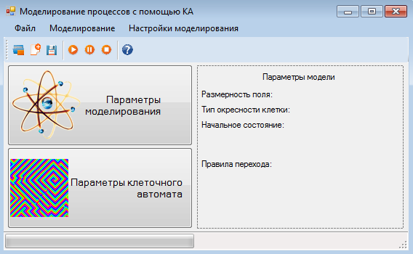
Рисунок 3.2 – Ескіз головного вікна програми
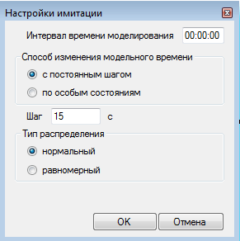
Рисунок 3.3 – Ескіз вікна задання параметрів моделювання

При натисканні кнопки «Параметры клеточного автомата» повинна відкритися форма заповнення параметрів клітинного автомату (рис. 3.4). Форма може складатися з наступних елементів: поля вводу для задання розмірів поля (одиниці виміру – кількість клітин), полів вибору типу клітинного автомату за способом формування правил переходу, за часовими характеристиками і типу околиці клітини. Також форма може мати кнопку, по натиску якої повинна відкритися форма для задання правил переходу і початкового стану КА (рис. 3.5).
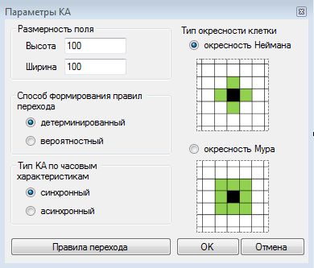
Рисунок 3.4 – Ескіз вікна задання параметрів моделі
Форма задання правил переходу і початкового стану КА може складатися зі вкладок. Перша вкладка надає функціонал для задання множини станів. Друга вкладка – для задання початкового стану КА. Третя вкладка – для задання правил переходу КА.
Перша вкладка може бути розділена на дві части: перша може мати наступні поля: позначка стану (ціле число), колір стану для відображення (палітра кольорів може надаватися у компоненті ComboBox), назва речовини, яка позначається заданою позначкою і кнопки «Добавить», що додає новий стан до множини існуючих і потім він відображається у полі зі списком станів. Друга половина може складатися з поля, яке містить список всіх заданих станів. Під цим полем можуть розміщатися дві кнопки «Изменить» і «Удалить» (у разі виділення стану у списку надається можливість змінити інформацію або видалити обраний стан). Над полем зі списком заданих станів можна розмістити приклад задання інформації про стан.
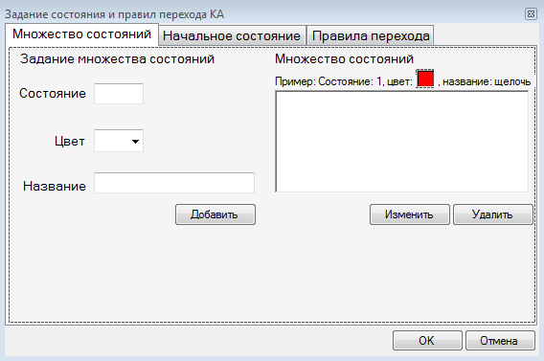
Рисунок 3.5 – Ескіз вкладки для задання множини станів
Друга вкладка (рис. 3.6) надає інтерфейс для задання початкового стану КА. Візуально область може ділиться на дві частини: перша частина надає вибір варіанту задання початкового стану (випадково або користувач сам задає які клітини який стан мають – графічно), а друга частина може відображати поля відповідно до вибору користувача. Таким чином у випадку випадкового задання початкового стану КА, на формі можуть відображатися наступні поля: стан (з множини раніше заданих станів), ймовірність появи. Під цими полями можна розмістити кнопку «Добавить», при натисканні якої задані дані попадають у множину початкового стану КА. Також на формі під всім цим можна розмістити поле у якому відображається множина початкового стану КА. Під полем для відображення можна розмістити дві кнопки: «Изменить» і «Удалить». Які у разі виділеної строки у полі зі множиною надають функціонал
зміни даних або видалення виділеного рядка зі списку.
У випадку іншого способу задання початкового стану КА – графічного – користувач може побачити матрицю розміром, який він задав і множину заданим ним станів. Обравши певний стан, він обирає необхідні клітини, клацає і вони ініціалізуються обраним станом.
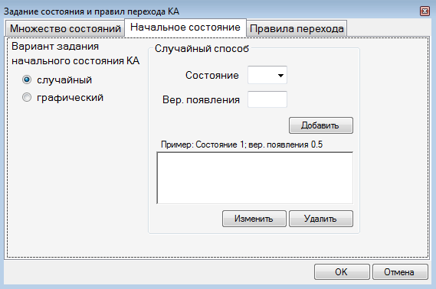
Рисунок 3.6 – Ескіз вкладки для задання початкового стану КА
Третя вкладка (рис. 3.7) може розділятися за смисловим призначення на декілька областей:
- область для задання правил переходу. Повинна містити поля для задання умови правила і формули, а також поле у якому можна вибрати стан клітини з множини раніше заданих станів. Також може міститися кнопка «Добавить», при натиску на яку правило попадає до множини правил переходу і відображається в області переліку правил переходу;
- область переліку всіх правил. Може містити поле для відображення множини правил переходу [пункт 2.2.2]. Під полем можуть знаходитися кнопки «Удалить» і «Изменить», які у разі обраного правила переходу надають користувачу можливість видалити правило з множини правил переходу або змінити його вміст. Також можна надати користувачу приклад запису правила переходу і розмістити над полем з правилами переходу.
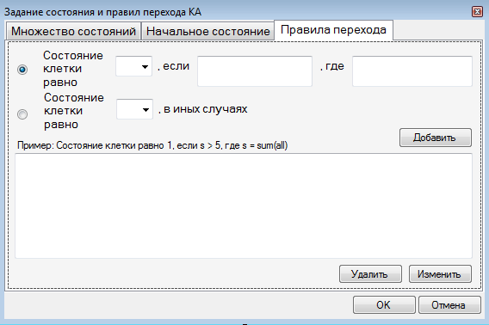
Рисунок 3.7 – Ескіз вкладки для задання правил переходу
Програма може надавати можливість змінити стан обраної клітини. На рис. 3.8. представлено ескіз форми для виконання цієї дії. Вікно складається з наступних елементів: поля для представлення поточного стану клітини і поля для задання нового стану.
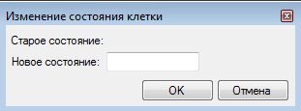
Рисунок 3.8 – Ескіз вікна зміни стану обраної клітини
Область вікна для задання параметрів статистики можна розділити на декілька смислових частин. Спочатку може йти поле для задання імені файлу (у який записуватиметься статистика). Нижче може йти перечень станів, які задав користувач на етапі задання параметрів КА. Користувач матиме можливість обрати стани, значення яких будуть записуватися. Останньою групою полів є
поля для задання інтервалу запису статистики: часовий (по закінченню певного проміжку часу) або порядковий (порядок еволюції, тобто: якщо 1, то
записується значення обраних станів на кожному етапі еволюції, якщо 2, то – на кожному другому етапі евалюції).
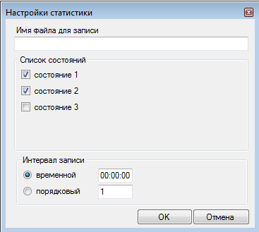
Рисунок 3.9 – Ескіз вікна задання параметрів статистики
Вікно візуального відображення моделювання зображено на рис. 3.11, яке містить меню швидкого доступу і графічне поле по центру вікна. З правого боку від матриці може бути розміщено пояснення: яка речовина якому кольору відповідає. Може надаватися можливість масштабування графічного поля.
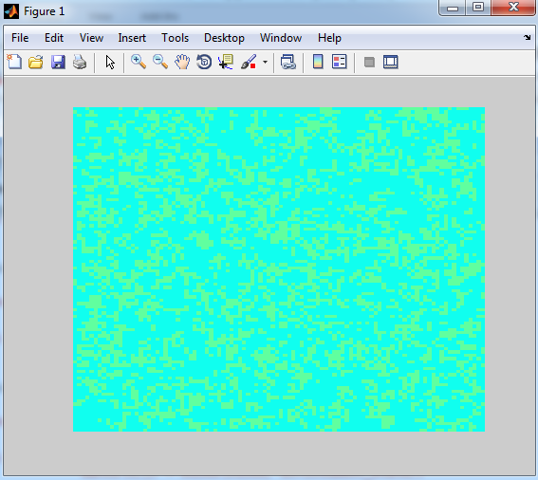
Рисунок 3.10 – Ескіз вікна візуального відображення моделювання
Вікно для задання нового закону представлено на рис. 3.10. Вікно складається з наступних компонентів: поля для задання назви закону розподілу (назва буде відображатися у списку законів розподілу для моделювання), компонента для задання параметрів функції (типу параметра, початкового значення, назва, ім’я у коді), поля для задання коду і поля для задання рядку для визову функції. Також над кожним полем може надаватися приклад його заповнення. Під компонентом для задання параметрів закону розподілу можна розмістити кнопки для виконування CRUD команд (create, update, delete). Також необхідно надати можливість завантажувати текст програми з файлу, для цього можна розмістити кнопку «Загрузить с файла» над верхнім правим кутом поля для запису коду.
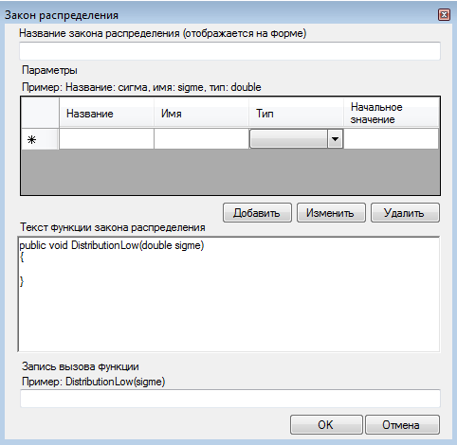
Рисунок 3.11 – Ескіз вікна задання нового закону розподілу
3.4 Проектування динаміки системи
За допомогою діаграми послідовності моделюється взаємодія об'єктів
системи у часі, а також обмін повідомленнями між ними. На діаграмі послідовності об'єктами в основному є екземпляри класу або сутності, що володіють поведінкою. В якості об'єктів можуть виступати користувачі, які ініціюють взаємодію, класи, що володіють поведінкою в системі.
Так як на діаграмі послідовності зображуються екземпляри об'єктів та повідомлення, якими вони обмінюються в рамках одного прецеденту, то посилаючись на діаграму варіантів використання [пункт 2.1.2] необхідно побудувати три діаграми послідовності для наступних варіантів використання:
- дослідник будує модель КА;
- дослідник контролює моделювання.
Сценарій «Дослідник будує модель КА»: спочатку дослідник заповнює поля форми «Параметри КА», потім заповнює поля форми «Задання стану КА і правил переходу». Всі параметри КА зберігаються у окремому об’єкті (paramsModelling), який також зберігає дані за замовченням. По підтвердженню дослідником даних, які ведені у форму, дані зберігаються у об’єкт (paramsModelling). Діаграма послідовності представлена на рис. 3.12.
На основе сценария можно определить следующие обэкты:
- formMain – головна форма;
- formCA – форма для задання параметрів КА;
- formSR – форма для задання початкового стану КА і правил переходу;
- paramsModelling – параметри моделювання.
У взаємодії між об’єктами наступна послідовність повідомлень;
- дослідник запускає ПЗ, тим самим ініціює створення об’єкту formMain;
- після створення об’єкту formMain створюється об’єкт paramsModelling;
- після вибору дослідником кнопки «Парамтери КА» об’єкт formMain створює об’єкт formCA і відображає форму;
- у разі задання правил переходу об’єкт formCA створює об’єкт formSR
і відображає форму;
- після підтвердження заданих у форму даних, форма закривається і знищується, якщо дослідник знов вибере задання параметрів КА, то форма знов створиться, а дані з paramsModelling заповнять відповідні поля форми.
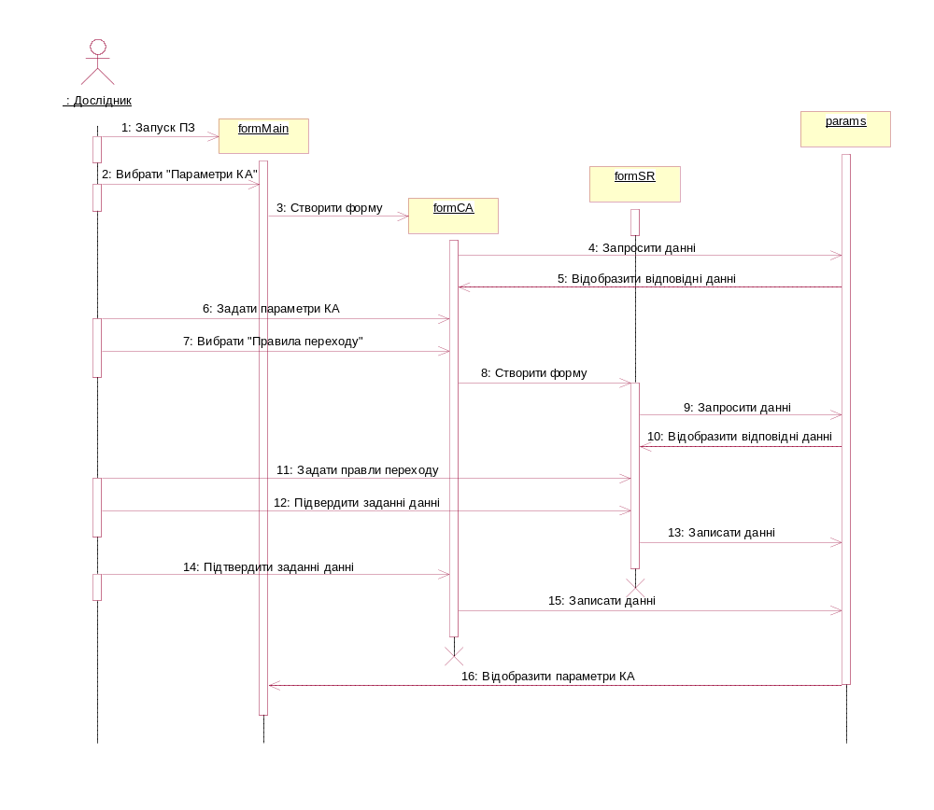
Рисунок 3.12 – Діаграма послідовності для варіанту використання
«Дослідник будує модель КА»
Сценарій «Дослідник контролює моделювання»: після задання всіх необхідних параметрів, користувач може запустити процес моделювання і контролювати його: зупиняти (зберігаються параметри моделювання), відновляти (моделювання продовжується з моменту зупинки) або завершувати. У відповідь на ці дії користувач отримує візуальне відображення КА і протікання процесу. Діаграма послідовності представлена на рис. 3.13.
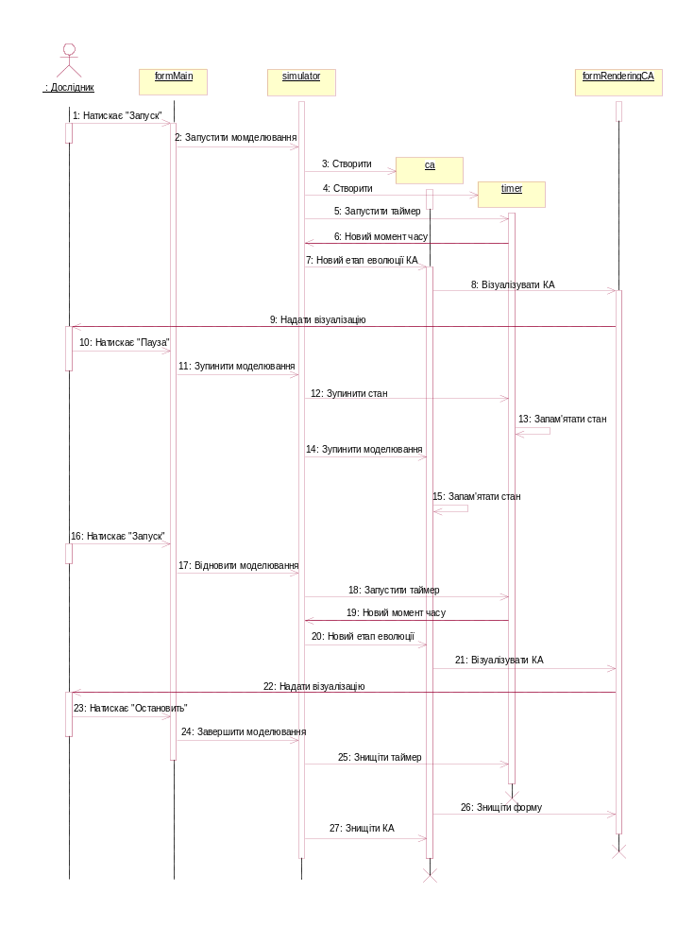
Рисунок 3.13 – Діаграма послідовності для варіанту використання
«Дослідник контролює моделювання»
На основе сценария можно определить следующие об’єкти:
- formMain – головна форма;
- formRenderingCA – форма відображення КА;
- simulator – симулятор;
- timer – таймер модельного часу;
- CA – клітинний автомат.
У взаємодії між об’єктами наступна послідовність повідомлень;
- дослідник запускає моделювання, натиснувши кнопку «Запуск» на formMain;
- об’єкт simulator створює об’єкти CA і timer;
- дослідник зупиняє моделювання, натиснувши кнопку «Пауза» на formMain;
- об’єкти CA і timer зберігають свій стан;
- дослідник відновлює моделювання, натиснувши кнопку «Запуск» на formMain, об’єкти CA і timer відновлюються;
- дослідник завершує моделювання, натиснувши кнопку «Остановить» на formMain, об’єкти CA, timer і formRenderingCA знищуються.
3.4 Вибір мови програмування
Клітинний автомат представлено матрицею. Обчислення нового етапу еволюції клітинного автомату об’ємний процес і язик програмування C# не зможе впоротися з цією задачею. Тому йому на допомогу йде Matlab, який легко інтегрується у C# і може швидко здійснювати об’ємні обчислення, але не надає достатньо засобів для будови повноцінного клієнтського ПЗ.
Части програми, яка забезпечує функцію контакту користувача з програмою (інтерфейс програми) і сам процес моделювання може бути написана на об’єктно-орієнтованій мові C#. Середа розробки Visual Studio 2012 і C# надают зручні засоби для конструювання інтерфейсів користувача, для обробки подій і роботи з потоками.
Друга части програми може бути написана з використанням пакету
прикладних програм для вирішення задач технічних обчислень і однойменній мові програмування Matlab. Основною перевагою Matlab є відносна простота маніпуляцій з матричними та іншими видами даних, а також зручними засобами виведення всіляких графіків. Головна перевага даної системи в тому, що в ній реалізовані численні ефективні математичні алгоритми практично для всіх галузей діяльності.
4 ТЕСТУВАННЯ ТА НАЛАГОДЖЕННЯ ПРОГРАМИ
Тестування програми – це процес виконання програми з метою виявлення помилок. Тестом називається набор вхідних і вихідних даних, які відповідають специфікації.
До найбільш ефективних методів тестування можна віднести комбінацію стратегій чорного ящика і білого ящика. Стратегія «чорного ящика» передбачає вивчення і тестування зовнішньої поведінки функціонуючої програми; стратегія «білого ящика» передбачає вивчення і тестування внутрішньої архітектури і логіки програми на основі її вихідних кодів.
4.1 Тестування методом «білого ящика»
Найбільш ефективними методами тестування «білим ящиком» є метод покриття умов і метод покриття рішень. Метод покриття умов полягає в такому підборі тестів, коли кожна умова (елементарне судження в умовних операторах) приймає як істинне так і хибне значення.
Метод покриття рішень вимагає такої кількості тестів, щоб при виконанні їх усіх по кожній траєкторії, що з'єднує сусідні елементи блок-схеми обчислення пройшло хоча б один раз. Це означає, що кожне рішення повинно приймати як істинні, так і помилкові значення. Саме це забезпечує використання всіх шляхів, що виходять з точок розгалуження.
Вхідними даними для тестування програми методами білого ящика є специфікації функції та текст програми. Таким чином далі буде надаватися:
- текст методу, який тестуємо;
- специфікація;
- тестування методом покриття умов;
- тестування методом покриття рішень.
Метод 1: btAddState_Click().
Специфікація: дана функція є обработчиком події, яка виникає по натиску користувачем кнопки «Добавить» на вкладці «Множество состояний». Функція виконує додавання нового стану у множину станів КА. Даний метод забезпечує перевірку вхідних даних (у випадку пустих значень визиває повідомлення), додає сконструйований рядок у відповідний компонент (listBox) зі списком множини станів КА, додає новий стан і назву у відповідний хеш, а у разі існування ключа (позначка стану) у хеші, перезаписує існуюче значення.
Вхідні данні:
- стан КА (ціле число): state;
- назва стану (строкове значення): title;
- хеш зі значеннями стану та назви: info.quantity_state.
- хеш з рядковим представленням множини станів (для відображення у списку): info.quantity_state_text;
Вихідні данні:
- хеш зі значеннями стану та назви. Ключем хешу є значення стану: info.quantity_state;
- хеш зі строковим представленням множини станів: info.quantity_state_text;
- повідомлення.
info.quantity_state і info.quantity_state_text мають тип Hashtable, який надає колекцію пар "ключ-значення", які впорядковані за хеш-коду ключа.
Текст методу:
private void btAddState_Click(object sender, EventArgs e)
{
if (tbState.Text != "" && tbTitle.Text != "")
{
string state = tbState.Text,
title = tbTitle.Text,
str = "Состояние: " + tbState.Text +
" , название: " + tbTitle.Text + "\n";

if (info.quantity_state.ContainsKey(state))
{
info.quantity_state[state] = title;
info.quantity_state_text[state] = str;
updateListBox(lbQuantityStates, info.quantity_state_text);
info.updateStates();
}
else
{
info.quantity_state.Add(state, title);
info.quantity_state_text.Add(state, str);
lbQuantityStates.Items.Add(str);
info.updateStates();
}
tbState.Text = "";
tbTitle.Text = "";
}
else
{
MessageBox.Show("Заполните пожалуйста пустые поля",
"Уведомление", MessageBoxButtons.OK,
MessageBoxIcon.Exclamation);
}
}
Результати тестування методом покриття умов надані у табл. 4.1. Метод містить 3 умови: info.quantity_state.ContainsKey(state), tbState.Text != "", tbTitle.Text != "".

Для покриття умови info.quantity_state.ContainsKey(state) необхідно зробити тестування методу ContainsKey, який є методом класу Dictionary. ContainsKey визначає, чи міститься елемент з вказаним ключем у хеші.

Вхід:

key: ключ, який потрібно знайти у хеші;

value: хеш.

Вихід:

true у випадку, якщо елемент із заданим ключем є у хеші;

false у протилежному випадку.

Тест 1.

Вхід: tbState.Text = 1, info.quantity_state = {

"1" => "вещество 1"
…
}
Вихід: true.
Тест 2.
Вхід: tbState.Text = 1, info.quantity_state = {
"2" => "вещество 2"
… }
Вихід: false.
Тестування методу btAddState_Click();
Тест 1.
Вхід: tbState.Text = 1, tbTitle.Text = "азот",
info.quantity_state = {
"1" => "вещество 1"
…
}
info.quantity_state_text = {
"1" => "Состояние:1, название: вещество 1"
…
}
Вихід:
info.quantity_state = {
"1" => "азот"
…
}
info.quantity_state_text = {
"1" => "Состояние:1, название: азот"
…
}
Таблиця 4.1 – Матриця обліку умов
Номер умови | Текст умови | Номер тесту, коли умова виконується
1 | tbState.Text != "" | 1
2 | tbTitle.Text != "" | 1
3 | info.quantity_state.ContainsKey(state) | 1
Таким чином, щоб покрити всі умови методу btAddState_Click() достатньо одного тесту.
Результати тестування методом покриття рішень надані у табл. 4.2. Метод btAddState_Click() містить 2 рішення: (tbState.Text != "" && tbTitle.Text != "") і (info.quantity_state.ContainsKey(state)).
Тест 1.
Вхід: tbState.Text != "", tbTitle.Text != " вещество 1".
Вихід: повідомлення = "Заполните пожалуйста пустые поля".
Тест 2.
Вхід: tbState.Text != 1, tbTitle.Text != "азот",
info.quantity_state = {
"1" => "вещество 1",
"2" => "вещество 2"
…
}
info.quantity_state_text = {
"1" => "Состояние:1, название: вещество 1",
"2" => "Состояние:1, название: вещество 2"
…
}
Вихід:
info.quantity_state = {
"1" => "азот",
"2" => "вещество 2"
…
}
info.quantity_state_text = { "1" => "Состояние:1, название: азот",
"2" => "Состояние:1, название: вещество 2"
…
}
Тест 3.
Вхід: tbState.Text != 3, tbTitle.Text != " нитрат меди",
info.quantity_state = {"1" => "азот",
"2" => "вещество 2"
…
}
info.quantity_state_text = {"1" => "Состояние:1, название: азот",
"2" => "Состояние:1, название: вещество 2",
…
}
Вихід:
info.quantity_state = {"1" => "азот",
"2" => "вещество 2",
"3" => "нитрат меди"
…
}
info.quantity_state_text = {"1" => "Состояние:1, название: азот",
"2" => "Состояние:1, название: вещество 2",
"3" => "Состояние:1, название: нитрат меди"
…
}
Таблиця 4.2 – Матриця обліку рішень
Номер рішення | Текст рішення | Тести
Номер рішення | Текст рішення | Тест 1 |  | Тест 2 |  | Тест 3
Номер рішення | Текст рішення | + | - | + | - | + | -
1 | tbState.Text != "" && tbTitle.Text != "" |  |  |  |  | 
2 | info.quantity_state.  ContainsKey(state) |  |  |  |  |  | 
Таким чином, щоб покрити всі рішення методу btAddState_Click() достатньо трьох тестів.
Метод 2: procModelling()
Специфікація: метод виконує ініціалізацію параметрів КА, запуск процесу моделювання і його контроль.
Вхід:
- параметри моделювання: modeling;
- позначка запущеного процесу: stop;
- позначка зупиненого процесу: pause;
- інтервал часу моделювання: intervalTime;
- час моделювання: timer.
Вихід:
- час моделювання: timer;
- матриця поля КА;
- повідомлення;
- позначка зупиненого процесу: pause.
Текст методу:
private void sbStart_Click(object sender, EventArgs e)
{
if (stop)
{
sbStop.Enabled = true;
sbPause.Enabled = true;
sbStart.Enabled = false;
stop = false;
simulator.stop = false;
ThreadPool.QueueUserWorkItem(new WaitCallback((s) =>
{
simulator.modelling = _modelling;
simulator.ew = ew;
simulator.procModelling(label7);
}));
}
else
{
ew.Set();
sbPause.Enabled = true;
sbStop.Enabled = true;
sbStart.Enabled = false;
simulator.stop = false;
}
}

public void procModelling()
{
TimerModelling timer = new TimerModelling();
SimulationCA ca = new SimulationCA();
ca.InitCA((MWNumericArray) modelling.initHight,
(MWNumericArray) modelling.initWidth, modelling.st,
modelling.st_init, modelling.rules);
timer.initLimit = modelling.initIntervalTime;
do
{
timer.addInterval();
ca.CA();
if (pause)
{
ew.WaitOne();
pause = false;
}
Thread.Sleep(timer.getInterval());
} while (!stop && timer.timersCompare());

if (!timer.timersCompare())
{
_end = true;
changeFlagEnd();
}
}
Спочатку розглянемо метод timersCompare(). Даний метод порівнює поточне значення модельного часу з інтервалом моделювання. У випадку, коли значення модельного часу менше інтервалу моделювання, метод повертає значення true, інакше – false.
Вхід:
- модельний час: _timer;
- інтервал моделювання: _limit.
Вихід:
- булеве значення: true або false.
Текст методу:
public bool timersCompare()
{
return (_timer.CompareTo(_limit) < 0) ? true : false;
}
Тест 1.
Вхід: _timer = "00:00:45", _limit = "00:05:00".
Вихід: true.
Тест 2.
Вхід: _timer = "00:05:30", _limit = "00:05:00".
Вихід: false.
Зробимо тестування методу timersCompare() методом покриття рішень. Таблиця результатів представлення у табл. 4.3.
Таблиця 4.3 – Матриця обліку рішень
Номер рішення | Текст рішення | Тести
Номер рішення | Текст рішення | Тест 1 |  | Тест 2
Номер рішення | Текст рішення | + | - | + | -
1 | _timer.CompareTo(_limit) < 0 |  |  |  | 
Таким чином, для покриття всіх рішень методу timersCompare() достатньо двох тестів.
Результати тестування методу procModelling() методом покриття умов надані у табл. 4.4. Метод містить 4 умови: pause, timer.timersCompare(), !timer.timersCompare(), !stop.
Тест 1.
Вхід: stop = false, pause = true, intervalTime = "00:05:00", modeling, timer = "00:03:00".
Вихід: матриця поля КА, pause = false, timer = "00:03:00".
Тест 2.
Вхід: stop = false, pause = true, intervalTime = "00:05:00", modeling, timer = "00:05:10".
Вихід: повідомлення = "Время моделирования истекло", timer = "00:05:10", pause = false, матриця поля КА.
Таблиця 4.4 – Матриця обліку умов
Номер умови | Текст умови | Номер тесту, коли умова виконується
1 | Pause | 1
2 | !stop | 1
3 | timer.timersCompare() | 1
4 | !timer.timersCompare() | 2
Таким чином, щоб покрити всі умови методу procModelling () достатньо двох тестів.
Результати тестування методом покриття рішень надані у табл. 4.5. Метод procModelling () містить 2 рішення: pause, !timer.timersCompare() і (!stop && timer.timersCompare()).
Тест 1.
Вхід: stop = false, pause = true, intervalTime = "00:05:00", modeling, timer = "00:02:00".
Вихід: матриця поля КА, pause = false, timer = "00:02:00".
Тест 2.
Вхід: stop = false, pause = false, intervalTime = "00:05:00", modeling, timer = "00:05:25".
Вихід: повідомлення = "Время моделирования закончилось", матриця поля КА, pause = false, timer = "00:05:25".
Тест 3.
Вхід: stop = false, pause = false, intervalTime = "00:05:00", modeling, timer = "00:03:25".
Вихід: timer = "00:03:25", pause = false, матриця поля КА.
Таблиця 4.5 – Матриця обліку рішень
Номер рішення | Текст рішення | Тести
Номер рішення | Текст рішення | Тест 1 |  | Тест 2 |  | Тест 3
Номер рішення | Текст рішення | + | - | + | - | + | -
1 | Pause |  |  |  |  |  | 
2 | !timer.timersCompare() |  |  |  |  | 
3 | !stop && timer.timersCompare() |  |  |  |  |  | 
Таким чином, щоб покрити всі рішення методу procModelling() достатньо трьох тестів.
4.2 Тестування методом «чорного ящика»
Метою тестування ставиться з'ясування обставин, в яких поведінка програми не відповідає специфікації. Для тестування попередніх методів використаємо наступні методи стратегії: метод припущення о помилці і метод еквівалентного розбиття. Метод припущення о помилці полягає в інтуїтивному передбаченні ймовірних помилок і наступній розробці тестів для їх виявлення.
Метод еквівалентного розбиття полягає у розбитті всіх тестів на класи еквівалентності. Якщо один тест виявляє помилку, то і інший виявить, та навпаки.
Метод 1: btAddState_Click().
Специфікація: дана функція є обработчиком події, яка виникає по натиску користувачем кнопки «Добавить» на вкладці «Множество состояний». Функція виконує додавання нового стану у множину станів КА. Даний метод забезпечує перевірку вхідних даних (у випадку пустих значень визиває повідомлення), додає сконструйовану строчку у відповідний компонент (listBox) зі списком множини станів КА, додає новий стан і назву у відповідний хеш, а у разі існування ключа (позначка стану) у хеші, перезаписує існуюче значення.
Вхідні данні:
- стан КА (ціле число): state;
- назва стану (строкове значення): title;
- хеш зі значеннями стану та назви: info.quantity_state.
- хеш зі строковим представленням множини станів: info.quantity_state_text;
Вихідні данні:
- хеш зі значеннями стану та назви. Ключем хешу є значення стану: info.quantity_state;
- хеш зі строковим представленням множини станів: info.quantity_state_text;
- повідомлення.
Перший метод для тестування методу btAddState_Click() – метод еквівалентного розбиття. Класи еквівалентності представлена у табл. 4.6.
Таблиця 4.6 – Класи еквівалентності
Вхідні умови | Правильні класи еквівалентності | Неправильні класи еквівалентності
Поля задання даних | Заповнені (1) | Пусті (2, 3)
У поле задання стану записано | Ціле число (1) | Випадкові символи (4)
Тест 1:
Вхід: tbState.Text = 1, tbTitle.Text = "вещество 1".
Вихід: info.quantity_state, info.quantity_state_text.
Тест 2:
Вхід: tbState.Text = "", tbTitle.Text = "вещество 1".
Вихід: повідомлення ("Заполните пожалуйста пустые поля"), info.quantity_state, info.quantity_state_text.
Тест 3:
Вхід: tbState.Text = "", tbTitle.Text = "".
Вихід: повідомлення ("Заполните пожалуйста пустые поля"), info.quantity_state, info.quantity_state_text.
Тест 4:
Вхід: tbState.Text = "mdfnd", tbTitle.Text = "вещество 1".
Вихід: info.quantity_state, info.quantity_state_text.
Другий метод для тестування методу btAddState_Click() – метод припущення о помилці. Спочатку потрібно скласти список всіх припущень о помилці:
- не задані дані у відповідні поля вводу;
- не задане одне поле вводу;
- у поле для задання стану вписано не ціле число.
Припущення 1: не задані дані у відповідні поля вводу.
Вхід: tbState.Text = "", tbTitle.Text = "".
Вихід: info.quantity_state_text, info.quantity_state, повідомлення ("Заполните пожалуйста пустые поля").
Аналіз результатів: помилок не виявлено, тест пройшов.
Припущення 2: не задане одне поле вводу.
Вхід: tbState.Text = 1, tbTitle.Text = "".
Вихід: info.quantity_state_text, info.quantity_state, повідомлення ("Заполните пожалуйста пустые поля").
Аналіз результатів: помилок не виявлено, тест пройшов.
Припущення 3: у поле для задання стану вписано не ціле число.
Вхід: tbState.Text = "jhdfk", tbTitle.Text = "вещество 1".
Вихід: info.quantity_state_text, info.quantity_state.
Аналіз результатів: програма не буде працювати, оскільки не коректно задано стан КА, тест не пройшов. Необхідно зробити перевірку заданого стану на відсутність некоректних символів у полі.
Метод 2: procModelling()
Специфікація: метод виконує ініціалізацію параметрів КА, забезпечує запуск процесу моделювання і його контроль.
Вхід:
- параметри моделювання: modeling;
- позначка запущеного процесу: stop;
- позначка зупиненого процесу: pause;
- інтервал часу моделювання: intervalTime.
Вихід:
- час моделювання: timer;
- матриця поля КА;
- повідомлення;
- позначка зупиненого процесу: pause.
Перший метод для тестування методу procModelling() – метод еквівалентного розбиття. Класи еквівалентності представлена у табл. 4.7.
Таблиця 4.7 – Класи еквівалентності
Вхідні умови | Правильні класи еквівалентності | Неправильні класи еквівалентності
Параметри моделювання | Задані (1) | Не задані(2)
Значення кнопки stop | Булеве значення (3) | Не задано (4)
Тест 1.
Вхід: simulator.modelling = this.modelling, stop = false, pause = false, intervalTime = "00:05:00".
Вихід: матриця поля КА, pause = false, timer.
Тест 2:
Вхід: simulator.modelling = "", stop = false, pause = false, intervalTime = "00:05:00".
Вихід: pause = false, повідомлення ("Время моделирования закончилось").
Тест 3:
Вхід: simulator.modelling = this.modelling, stop = true, pause = false, intervalTime = "00:05:00".
Вихід: матриця поля КА, pause = false, timer.
Тест 4:
Вхід: stop = "", simulator.modelling = this.modelling, pause = false, intervalTime = "00:05:00".
Вихід: матриця поля КА, pause = false, timer.
Другий метод для тестування методу procModelling() – метод припущення о помилці. Спочатку потрібно скласти список всіх припущень о помилці:
- не передані параметри моделювання;
- не встановлено, яка кнопка натиснута;
- не задано інтервал моделювання.
Припущення 1: передані параметри моделювання.
Вхід: simulator.modelling = "", stop = false, pause = false, intervalTime = "00:05:00".
Вихід: pause = false, повідомлення.
Аналіз результатів: потрібно прослідкувати, щоб параметри моделювання були передані.
Припущення 2: не встановлено, яка кнопка натиснута.
Вхід: stop = "", simulator.modelling = this.modelling, pause = false, intervalTime = "00:05:00".
Вихід: матриця поля КА, pause = false, timer.
Аналіз результатів: потрібно прослідкувати, щоб значення кнопки stop було встановлено у false або true.
Припущення 3: не задано інтервал моделювання.
Вхід: stop = false, simulator.modelling = this.modelling, pause = false, intervalTime = "".
Вихід: матриця поля КА, pause = false, timer.
Аналіз результатів: процес моделювання не буде запущено. Потрібно прослідкувати, щоб значення інтервалу моделювання не дорівнювало нулю.
2.2 Налагодження програми
Налагодження – це процес виявлення помилок програми та їх усунення. У процесі кодування було багато трудностей, але найбільш вагомим було налагодження зв’язку між двома язиками програмування: C# і Matlab. Однією з причин виникнення проблем була відсутність однакових типів даних [18], потрібно було знаходити схожі типи і з ними працювати.
Помилка: "Undefined function 'eval' for input arguments of type 'double' " (Не відома функція 'eval' для пустого вхідного аргументу).
Місце виникнення: метод обчислення значення умови у правилі переходу, тобто … if (eval(rules{i}.condition)) …
Значення rules{i}.condition задається у методі InitCA. Одним з вхідних параметрів методу InitCA є масив структур, який містить наступні данні: стан КА, умову правила переходу і формулу, за якою обчислюється значення для умови (сума значень станів всіх сусідів клітини). Описаний масив структур містить структури наступного виду:
rules[] = {
state: "",
condition: "",
formula: ""
}
Масив структур для правил переходу формується на стороні C#. Оператор new створює об’єкт типу MWStructArray. Конструктор MWStructArray має наступні параметри: кількість строк, кількість стовбців і назви полів структури. Далі ці поля заповнюються відповідними даними.
Пошук помилки проводився з допомогою виводу повідомлень на стороні Matlab, так як шукати помилку з допомогою пошагового виконання коду для сформованої бібліотеки (містить код на Matlab) неможливо. Повідомлення мали наступну інформацію:
- розмір масиву структур, який передано з C# у Matlab;
- тип даних у структурі;
- значення даних у структурі.
У процесі пошуку помилки виявилося, що переданий у Matlab масив структур має більше розмір за кількість даних. Тому функція eval() не змогла обчислити пусте значення і викликала повідомлення з помилкою.
Для усунення проблеми необхідно було передивитися формування масиву структур на стороні C#. Причиною помилки було некоректне задання параметрів конструктору MWStructArray, що призвело до створення масиву структур більшого розміру ніж кількість правил переходу, ведених користувачем.

5 ОХОРОНА ПРАЦІ І БЕЗПЕКА В НАДЗВИЧАЙНИХ СИТУАЦІЯХ ПРИ МОДЕЛЮВАННІ ПРОЦЕСІВ КЛІТИННИМИ АВТОМАТАМИ
  - Аналіз шкідливих та небезпечних виробничих факторів
В останні роки велика увага приділяється поліпшенню умов праці користувачів електронно-обчислювальних машин (ПЕОМ) і відеодисплейних терміналів (ВДТ), незважаючи на те, що якість і безпека самих ПЕОМ та ВДТ постійно поліпшуються.
Робота з персональним комп'ютером – це відтворення візуальної інформації на дисплеї, яка повинна швидко і точно сприйматися користувачем.
При виконанні робіт на персональному комп'ютері (ПК) відповідно до ДСТ 12.0.003-74 [19] можуть мати місце такі чинники:
- підвищена температура поверхонь ПК;
– підвищена або знижена температура повітря робочої зони;
- виділення в повітря робочої зони ряду хімічних речовин;
- підвищена або знижена вологість повітря;
- підвищене значення напруги в електричному ланцюзі, замикання;
- підвищений рівень статичної електрики;
- підвищений рівень електромагнітних випромінювань;
- підвищена напруженість електричного поля;
- відсутність або нестача природного світла;
- недостатня штучна освітленість робочої зони;
- підвищена яскравість світла;
- підвищена контрастність;
- пряма і відбита блесткость;
- зорова напруга;
- монотонність трудового процесу;
- нервово-емоційні перевантаження.
Робота на ПК супроводжується постійною і значною напругою функцій зорового аналізатора. Однією з основних особливостей є інший принцип читання інформації, ніж при звичайному читанні. При роботі на ПК оператор зчитує текст, майже не нахиляючи голову, очі дивляться прямо або майже прямо вперед, текст (джерело – люминесцирующа речовина екрану) формується по інший бік екрану, тому користувач не зчитує відбитий текст, а дивиться безпосередньо на джерело світла, що змушує очі і орган зору в цілому працювати у невластивому йому стресовому режимі тривалий час.
Розлад органів зору різко збільшується при роботі більше чотирьох годин на день. Всесвітня організація охорони здоров'я (ВООЗ) запровадила поняття «комп'ютерний зоровий синдром» (КЗС), типовими симптомами якого є печіння в очах, почервоніння повік та кон'юнктиви, відчуття чужорідного тіла або піску під повіками, болі в області очних ямок і лоба, затуманення зору, уповільнена перефокусування з ближніх об'єктів на дальні.
Нервово-емоційне напруження при роботі на ПК виникає внаслідок дефіциту часу, великого об'єму і щільності інформації, особливостей діалогового режиму спілкування людини і ПК, відповідальності за безпомилковість інформації. Тривала робота на дисплеї, особливо в діалоговому режимі, може призвести до нервово-емоційного перенапруження, порушення сну, погіршення стану, зниження концентрації уваги і працездатності, хронічного головного болю, підвищеної збудливості нервової системи, депресії. Крім того, при підвищених нервово-психічних навантаженнях у поєднанні з іншими шкідливими факторами відбувається «викид» з організму вітамінів і мінеральних речовин.
Підвищені статичні і динамічні навантаження у користувачів ПК призводять до скарг на болі в спині, шийному відділі хребта і руках. З усіх нездужань, обумовлених роботою на комп'ютерах , частіше зустрічаються ті, які пов'язані з використанням клавіатури. У період виконання операцій введення даних кількість дрібних стереотипних рухів кистей і пальців рук за зміну може перевищити 60 тис., що відповідно до гігієнічної класифікації праці відноситься до категорії шкідливих і небезпечних. Оскільки кожне натискання на клавішу пов'язане зі скороченням м'язів, сухожиль безперервно ковзають уздовж кісток і стикаються з тканинами, внаслідок чого можуть розвинутися хворобливі запальні процеси. Запальні процеси тканин сухожиль отримали загальну назву «травма повторюваних навантажень».
Тривале перебування в положенні «сидячи», нераціональна висота робочої поверхні столу і сидіння, відсутність опорної спинки і підлокітників, незручне розміщення монітора, клавіатури та документів може призвести до перенапруги м'язів спини і ніг.
До числа факторів, що погіршують стан здоров'я користувачів комп'ютерної техніки, відносяться електромагнітне і електростатичне поля, акустичний шум, зміна іонного складу повітря і параметрів мікроклімату в приміщенні.
Фізичні шкідливі і небезпечні фактори: підвищені рівні електромагнітного, рентгенівського, ультрафіолетового та інфрачервоного випромінювання; підвищений рівень статичної електрики і запиленості повітря робочої зони; підвищений вміст позитивних аеронів і знижений вміст негативних аеройонов в повітрі робочої зони; підвищений рівень блескости і засліпленості; нерівномірність розподілу яскравості в полі зору; підвищена яскравість світлового зображення; підвищене значення напруги в електричному ланцюзі , замикання якого може відбутися через тіло людини.
Хімічно шкідливі і небезпечні фактори: підвищений вміст у повітрі робочої зони двоокису вуглецю, озону, аміаку, фенолу і формальдегіду.
Психофізіологічні шкідливі і небезпечні фактори: напруга зору і уваги; інтелектуальні, емоційні та тривалі статичні навантаження; монотонність праці; великий обсяг інформації, що обробляється в одиницю часу; нераціональна організація робочого місця.
  - Організаційні і технічні заходи щодо захисту сотрудніків від шкідливих і небезпечних факторів.
З 30 червня 2003 введені нові СанПіН 2.2.2/2.4. 1340-03 [20]. Вимоги Санітарних правил поширюються на обчислювальні електронні цифрові машини персональні та портативні; периферичні пристрої обчислювальних комплексів (принтери, сканери, клавіатуру, модеми зовнішні); пристрою відображення інформації (відеодисплейний термінали) усіх типів, умови й організацію роботи з ПЕОМ і спрямовані на запобігання несприятливого впливу на здоров'я людини шкідливих факторів виробничого середовища і трудового процесу при роботі з ПЕОМ. Робочі місця з використанням ПЕОМ та приміщення для їх експлуатації повинні відповідати вимогам Санітарних правил.
Робоче місце повино відповідати загальним ергономічним вимогам ГОСТ 12.2032-78 [21].
Організація робочого місця з ПК повинна враховувати вимоги безпеки, зручність положення, рухів і дій працівника. Робочий стіл повинен мати достатній розмір для раціонального розміщення монітора (дисплея), клавіатури, іншого використовуваного обладнання та документів, поверхню, що володіє низькою відображністю.
Клавіатура розташовується на поверхні столу таким чином, щоб простір перед клавіатурою був достатнім для опори рук працівника (на відстані не менше ніж 300 мм від краю).
Щоб забезпечувалась зручність зорового спостереження, швидке і точне зчитування інформації, площина екрана монітора розташовується нижче рівня очей працівника переважно перпендикулярно до нормальної лінії погляду працівника (нормальна лінія погляду – 15° вниз від горизонталі).
Для виключення впливу підвищеного рівня електромагнітних випромінювань відстань між екраном монітора і працівником повинна становити не менше 500 мм (оптимальне 600-700 мм).
Робочий стілець (крісло) повинен бути стійким, місце сидіння повинне регулюватися по висоті, а спинка сидіння – по висоті, кутам нахилу, а також відстані спинки від переднього краю сидіння. Регулювання кожного параметра має бути незалежним, легко здійснюваним, мати надійну фіксацію.
Робоче місце розміщується таким чином, щоб природне світло падало збоку (бажано зліва). Для зниження яскравості в полі зору при природному освітленні застосовуються регульовані жалюзі, щільні штори.
Світильники загального та місцевого освітлення повинні створювати нормальні умови освітленості і відповідний контраст між екраном і навколишнім оточенням з урахуванням виду роботи та вимог видимості з боку працівника. Освітленість на поверхні столу в зоні розміщення робочого документа повинна становити 300-500 люкс.
Можливі заважаючі відображення і відблиски на екрані монітора та іншому обладнанні усуваються шляхом відповідного розміщення екрану, обладнання, розташування світильників місцевого освітлення.
Навчання та інструктаж з питань охорони праці повинні проводитися з усіма працівниками в процесі їх трудової діяльності незалежно від форми власності та видів діяльності підприємства. Крім того, наказом Держкомітету України по нагляду за охороною праці від 26.01.2005 №15 затверджено Перелік робіт з підвищеною небезпекою [22]. Такі роботи припускають спеціальне навчання і перевірку знань з питань охорони праці не рідше одного разу на рік.

Відповідно до НПАОП 0.00-4.12-05 [22] інструктажі з питань охорони праці поділяються за характером і часом проведення на: вступний, первинний, повторний, позаплановий та цільовий.
Вступний інструктаж з охорони праці проводиться:
- з усіма працівниками, які тільки надійшли на роботу (постійну або тимчасову) незалежно від їх освіти, стажу роботи за цією професією або посади;
- з працівниками, які перебувають у відрядженні на підприємстві і беруть безпосередню участь у виробничому процесі;
- з учнями, вихованцями та студентами, які прибули на підприємство для проходження виробничої практики;
- з учнями, вихованцями та студентами в навчально -виховних закладах перед початком трудового і професійного навчання в лабораторіях, майстернях, на полігонах і т. п.
Первинний інструктаж проводиться на робочому місці до початку роботи:
- з працівником, новоприбулим (постійно або тимчасово) на підприємство;
- зі студентом, учнем і вихованцем, який прибув на виробничу практику, перед виконанням ним нових видів робіт, перед вивченням кожної нової теми під час проведення трудового і професійного навчання в навчальних лабораторіях, класах, майстернях, на ділянках.
Повторний інструктаж проводиться на робочому місці з усіма працівниками: на роботах з підвищеною небезпекою – 1 раз на квартал, на інших роботах – 1 раз на півріччя. Повторний інструктаж проводиться індивідуально або з групою працівників, які виконують однотипні роботи, за програмою первинного інструктажу в повному обсязі.
Позаплановий інструктаж проводиться з працівниками на робочому місці або в кабінеті охорони праці:
- при введенні в дію нових або переглянутих нормативних актів про охорону праці, а також при внесенні змін та доповнень до них;
- при порушенні працівником, студентом, учнем або вихованцем нормативних актів про охорону праці, що можуть призвести або призвели до травми, аварії чи отруєння;
- на вимогу працівників органу державного нагляду за охороною праці, вищестоящої господарської організації або державної виконавчої влади у разі, якщо виявлено незнання працівником, студентом або учнем безпечних методів, прийомів роботи або нормативних актів про охорону праці.
Цільовий інструктаж проводиться з працівниками при:
- виконанні разових робіт, не пов'язаних з безпосередніми обов'язками за фахом (навантаження, розвантаження, разові роботи за межами підприємства, цеху тощо);
- ліквідації аварії, стихійного лиха;
- проведенні робіт, на які оформляється наряд-допуск, дозвіл та інші документи;
- екскурсіях на підприємства.
  - Норми пожарної безпеки
У приміщеннях з ПК найбільш вірогідні пожежі класів А і Е, тобто горіння твердих речовин, супроводжуване тлінням (А) або самозагоранням електроустановок (Е). Рекомендовані норми оснащення вогнегасниками (на 200 м² приміщення) представлені у табл. 5.1.
Таблиця 5.1 – Рекомендовані норми оснащення вогнегасниками
Клас пожежі | Кількість і типи вогнегасників
А | 2 повітряно-пінних ОВП-10  2 порошкових ВП-5
Е | Треба: 2 вуглекислотних ОУ-5 (ОУ-8) або  4 вуглекислотних ОУ-2  Припустимо: 2 порошкових ВП-5 або  4 порошкових ВП- 2
А і Е | 2 вуглекислотних ОУ-5  2 повітряно-пінних ОВП-10
У замкнутих приміщеннях об'ємом до 50 м² замість переносних вогнегасників (або на додаток до них) можна використовувати підвісні самоспрацьовують порошкові вогнегасники ОСП. У приміщеннях більшого обсягу вогнегасниками ОСП рекомендується захищати найважливіші об'єкти.
Якщо приміщення захищене стаціонарними автоматичними установками пожежогасіння, то кількість вогнегасників може бути вдвічі меншим.
Невеликі приміщення рекомендується оснащувати компактними настінними димовими протипожежними сповіщувачами.
Для безпечної евакуації персоналу поряд з дверними отворами, вимикачами, рубильниками слід розміщувати фотолюмінесцентні евакуаційні знаки.
  - Вимоги безпеки праці
Перед початком роботи з ПК працівник зобов'язаний: провітрити робоче приміщення; перевірити стійкість положення устаткування на робочому столі; перевірити відсутність видимих ​​пошкоджень обладнання, дискет в дисководі системного блоку; перевірити справність і цілісність живлять і сполучних кабелів, роз'ємів і штепсельних з'єднань, захисного заземлення (занулення); перевірити справність.
Відрегулювати положення столу, стільця (крісла), підставки для ніг, клавіатури, екрана монітора; освітленість на робочому місці. При необхідності включити місцеве освітлення; протерти поверхню екрану монітора, захисного фільтра (за його наявності) сухою м'якою тканинною серветкою.
Переконатися у відсутності відображень на екрані монітора, зустрічного світлового потоку. Включити обладнання ПК в електричну мережу, дотримуючись наступну послідовність: стабілізатор напруги (якщо він використовується), блок безперебійного живлення, периферійні пристрої (принтер, монітор, сканер та інші пристрої), системний блок.
Забороняється приступати до роботи при: вираженому тремтінні зображення на моніторі; виявленні несправності обладнання; наявності пошкоджених кабелів або проводів, роз'ємів, штепсельних з'єднань; відсутності або несправності захисного заземлення (занулення) обладнання.
У період роботи за ПЕОМ необхідно передбачати перерви для відпочинку, які мають бути оптимальної тривалості (надто тривалі ведуть до порушення готовності до дії та розладу динамічного стереотипу). Тому, через кожні 40-45 хвилин необхідно робити перерву на 3-хвилини, а через 2 години – на 15 хвилин. Середня сумарна тривалість роботи за ПЕОМ на день не повинна перевищувати 4 годин, а на тиждень – 20 годин.
При використанні захисного екрана або монітора із зниженим випромінюванням час роботи за ПЕОМ може бути збільшено.
Шкідливою є одна й та сама поза протягом тривалого часу. Тому в положенні сидячі треба час від часу змінювати фіксовані робочі пози, робити короткочасні перерви.
Під час роботи на ПЕОМ напружуються м'язи рук. Для підтримки їх тонусу під час перерви рекомендується проводити гімнастичні вправи.
З метою зниження негативного впливу монотонної діяльності доцільно чергувати операції введення тексту і цифрових даних, редагування тексту.
Забороняється залишати ввімкнені ПЕОМ і пристрої без нагляду. Підключення і відключення роз'ємних кабелів пристроїв ПЕОМ робити тільки при відключенні їх з мережі.
Не можна користуватися біля ПЕОМ аерозолями (дезодорантами, тощо). Не допускати попадання води та інших рідин в середину пристроїв комп'ютера. При наявності електроструму на корпусі припинити роботу, вимкнути ПЕОМ від електромережі, сповістити керівника.
У випадку виникнення у співробітника зорового або дискомфорту інших неприємних суб'єктивних відчуттів, що настають, незважаючи на проходження санітарно-гігієнічних і ергономічних вимог, режимів роботи і відпочинку, варто застосувати індивідуальний підхід в обмеженні часу робіт і корекції тривалості перерв для відпочинку, або проводити заміну іншими видами робіт (не пов'язаних з використанням комп'ютера).
По закінченні роботи працівник зобов'язаний: коректно закрити всі активні завдання; вимкнути живлення системного блоку; вимкнути живлення усіх периферійних пристроїв; відключити блок безперебійного живлення; відключити кабель живлення від мережі; привести в порядок робоче місце; про несправність обладнання та інших зауважень по роботі з ПК повідомити безпосереднього керівника або особам, що здійснюють технічне обслуговування обладнання.
  - Дії у випадку надзвичайних ситуацій техногенного характеру
Для зведення до мінімуму потенційної небезпеки електротравмірованія необхідно дотримуватися вимог, встановлених НПАОП 40.1-1.21-98 [23].
Для запобігання уражень електричним струмом під час роботи з комп'ютером слід встановити додаткові огороджувальні пристрої, що забезпечують недоступність токоведучих частин для дотику; з метою зменшення небезпеки можна використовувати розділовий трансформатор для розв'язки з основною мережею, і обов'язковим у всіх випадках є наявність захисного заземлення або занулення електрообладнання. Для якісної роботи комп'ютерів створюється окремий заземлюючий контур.
У процесі обслуговування ПЕОМ виникає необхідність ремонтних, монтажних і профілактичних робіт. Згідно СанПіН 2.2.2.542-96 [24], заборонено проводити ремонт ВДТ і ПЕОМ безпосередньо в робочих, навчальних та дошкільних приміщеннях.
Для усунення можливої ​​несиметрії напруги у разі аварійної ситуації на інших електроустановках в силовій мережі, для надійного відключення комп'ютерного обладнання від мережі і з метою забезпечення електробезпеки користувача і збереження техніки необхідно виконувати ряд монтажних вимог.
По-перше, всі з'єднання ПЕОМ та зовнішнього обладнання повинні проводитися при відключеному електроживленні.
По-друге, всі вузли одного персонального комп'ютера і підключене до нього периферійне устаткування повинні живитися від однієї фази електромережі.
По-третє, корпусу системного блоку і зовнішніх пристроїв повинні заземлюватися окремо на зовнішній контур.
По-четверте, для відключення комп'ютерного обладнання повинен використовуватися окремий щит з автоматами захисту і одним рубильником.
При експлуатації ЕОМ не виключена небезпека різного роду загорянь. У сучасних комп'ютерах дуже висока щільність розміщення елементів електронних систем, в безпосередній близькості один від одного розташовуються сполучні дроти, комунікаційні кабелі. При протіканні по них електричного струму виділяється значна кількість теплоти, що може призвести до підвищення температури окремих вузлів до 80-100°С. При цьому можливі оплавлення ізоляції сполучних проводів, їх оголення і, як наслідок, коротке замикання, супроводжуване іскрінням, яке веде до неприпустимих перевантажень елементів електронних схем.
При надзвичайній ситуації (аварія, пожежа, нещасний випадок, різке погіршення самопочуття, природне явище, інше небезпечне для життя і здоров'я людей подія) оператор зобов'язаний негайно:
- повідомити про ситуацію свого безпосереднього керівника;
- відключити живлення ПК при виявленні обриву проводу живлення, несправності заземлення та інших пошкоджень електрообладнання, задимлення, загорання, появи сильного запаху в приміщенні при ураженні блискавкою тощо;
- до прибуття лікаря надати постраждалим першу медичну допомогу відповідно до Інструкції з надання першої допомоги;
- викликати представника інженерно-технічної служби експлуатації обчислювальної техніки при будь-яких випадках збою в роботі технічного обладнання або програмного забезпечення;
- покинути робоче місце і звернутися до лікаря у разі появи різі в очах, різкого погіршення видимості (неможливості сфокусувати погляд або навести його на різкість), появи болю в пальцях і кистях рук, посилення серцебиття;
- відключити живлення ПК і вжити заходів до гасіння вогнища пожежі за допомогою вуглекислотного або порошкового вогнегасника, викликати пожежну команду при загорянні обладнання.
ВИСНОВКИ
В наш час існує багато програмних засобів для моделювання різноманітних процесів, які також надають можливість моделювати процеси клітинними автоматами. Недоліком існуючих програмних засобів є орієнтованість на рішення різноманітних задач і відповідно наявність складного функціоналу. Тому виникла ідея розробити проект, який надасть достатній функціонал для моделювання процесів, модель функціонування яких задається математичною моделлю клітинного автомату. Забезпечити користувача необхідними засобами для задання параметрів клітинного автомату.
Результатом проектування є проект програмного засобу для моделювання процесів клітинними автоматами. Розроблений програмний продукт надає можливість моделювати різноманітні процеси (дифузія, розділ фаз, «хижак-жертва», гра «життя» та інші процеси, які описують клітинні автомати, моделі яких подібні за способом задання початкового стану і правил переходу на моделі згаданих процесів).
Програмний засіб надає можливість задання дискретних клітинних автоматів детермінованого або ймовірнісного типу. За часовими характеристиками на даний момент є можливість моделювати синхронні клітинні автомати, але цю функціональність можна розширити.
Було розроблено формат формування правил переходу і початкового стану клітинного автомату. Під початковим станом розуміється стартове розміщення клітин певного стану на полі клітинного автомату. Початковий стан можна задати наступним способом: ймовірністю появи клітин певного стану або графічно, тобто користувач задає мишкою стан клітин на полі клітинного автомату.
Під час моделювання модельний час вираховується за особливими подіями, тобто викидується випадкове число і по цій поді вираховується новий етап еволюції клітинного автомату. У програмі використовується рівномірний закон розподілу і для підрахунку модельного часу, і для моделювання ймовірнісного клітинного автомату.
Результатом роботи програми є матриця поля клітинного автомату, візуальне відображення еволюції, статистичні данні. Статистичні данні зберігаються у файл і мають вид таблиці. Під статистикою розуміється кількісний вміст клітин певного стану на полі клітинного автомату у певний момент часу. Крок запису статистики задається користувачем у виді проміжку часу, по закінченню якого записується статистика, або у виді порядку еволюції (наприклад кожний другий етап).
Таким чином користувач отримує програмний продукт, який надає функціонал для задання математичної моделі клітинного автомату, який описує процес. За заданими даними програма моделює еволюцію клітинного автомату.
ЛІТЕРАТУРА
- Капров Ю. Г. Имитационное моделирование систем / Ю. Г. Капров. – СПб.: БХВ-Петербург , 2006. – 389 с.
- Simulink: Инструмент моделирования динамических систем [Електронный
ресурс] // Режим доступа до сайту:
http://matlab.exponenta.ru/simulink/book1/1.php
- AnyLogic (XJ Technologies) [Електронный ресурс] // Режим доступа до сайта: http://www.gpss.ru/systems/anylogic.html
- Современные системы имитационного моделирования [Електронный
ресурс] // Режим доступа к статье:
http://nic1.ifmo.ru/publications/articles/MajorRead2009/MREAD2009_AsafevGK.pdf
- TerraME: Simulation and Modelling of Terrestrial Systems [Електронный ресурс] // Режим доступа до сайта: http://www.terrame.org/doku.php
- Советов Б. Я. Моделирование систем / Б. Я. Советов, С. А. Яковлев. – М.: Высшая школа, 1998. – 343 с.
- Лоу А. Имитационное моделирование / А. Лоу, В. Кельтон – Питер, 2004. – 848 с.
- Шеннон Р. Имитационное моделирование систем – искусство и наука / Р. Шеннон – М.: Мир, 1978. – 418 с.
- Elmagnraby S. E. The Role of Modelling in I.E.Design, The Journal of Industrial Engineering, v.XIX, # 6, June 1968
- Харин Ю. С. Основы имитационного и статистического моделирования / Ю. С. Харин, В. И. Малюгин, В. И. Лобач – Мн.: Дизайн ПРО, 1997. – 288 с.
- Бандман О. Л. Клеточно – автоматне модели пространственной динамики // Системная информатика. Новосибирск: СО РАН, 2006. Вып. 10. С. 59–113.
- von Neumann J. Theory of self reproducing automata / J. von Neumann – University of Illinois, Urbana, USA. 1966.
- Конечный автомат [Електронный ресурс] // Режим доступа до сайта: http://ru.wikipedia.org/wiki/Конечный_автомат
- Wolfram S. A new kind of science / S. Wolfram – Wolfram Media Inc., Champaign, Ill., USA. 2002.
- Аноприенко А. Я., Коноплева А. П. Клеточные автоматы в историческом контексте и их классификация // Збірка матеріалів п’ятої міжнародної науково-технічної конференції студентів, аспірантів та молодих науковців 2009 р.. Серія «Інформатика та комп’ютерні технології» (ІКТ-2009). – Донецьк: ДонНТУ. – 2009.
- Остапкевич М. Б. Система имитационного моделирования алгоритмов с мелкозернистым параллелизмом WinALT // Весник НГУ. Серия: Информационные технологии. 2012. Том 10, Выпуск 3
- Буч Г., Якобсон И. Язык UML. Руководство пользователя / Г. Буч, И. Якобсон – М.: ДМК Пресс, 2006. – 496 с.
- Смоленцев Н. К. Создание Windows-приложений с использованием математических процедур MATLAB / Н. К. Смоленцев – М.: ДМК Пресс, 2008. – 456 с.
- ДСТ 12.0.003-74. «ССБТ. Небезпечні і шкідливі виробничі фактори. Класифікація»
- СанПіН 2.2.2/2.4. 1340-03 «Гігієнічні вимоги до персональних електронно- обчислювальних машин та організації роботи»
- ДСанПіН 3.3.2.007-98 «Державними санітарними правилами і нормами роботи з візуальними дисплейними терміналами електронно-обчислювальних машин»
- НПАОП 0.00-4.12-05 «Типове положення про порядок проведення навчання і перевірки знань з питань охорони праці»НПАОП 40.1-1.21-98 «Правила безпечної експлуатації електроустановок споживачів»

СанПиН 2.2.2.542-96 «Гигиенические требования к видеодисплейным терминалам, персональным электронно-вычислительным машинам и организации работы»

ДОДАТКИ

